

莱卫政发[2023]88号

山东省莱阳卫生学校
2023年中等职业教育质量年度报告

根据山东省教育厅《关于做好职业教育质量报告（2023年度）编制、发布和报送工作的通知》(鲁教职函〔2023〕57号)文件要求，学校高度重视职业教育质量年度报告编制工作，围绕人才培养、服务贡献、文化传承、国际合作、产教融合、发展保障、面临挑战等七个部分进行总结，全面呈现学校2022-2023学年取得的办学成果和办学特色，助力服务区域卫生健康事业发展。现将山东省莱阳卫生学校2023年中等职业教育质量年度报告公示。

附件：山东省莱阳卫生学校2023年中等职业教育质量年度报告
山东省莱阳卫生学校
2023年12月31日

（联系人：董广云，电话：0535-7297507）

前言
山东省莱阳卫生学校是由烟台市人民政府举办，以培养基层医疗卫生一线需要的医护技术人员为主的公办中等职业学校。办学七十多年来，为社会培养了4万余名基层卫生健康技术技能人才。
七秩芳华，厚积薄发。山东省莱阳卫生学校始建于1951年，是国家级首批重点中专，教育部现代学徒制试点学校、教育部首批“1+X”证书制度试点学校、山东省示范性建设学校、山东省高水平建设学校、山东省“3+4”对口贯通分段培养试点学校、山东省体卫融合试点学校、山东省校企一体化合作办学示范院校、山东省教学工作诊断与改进试点学校。
健康产业，特色培优。山东省莱阳卫生学校服务山东省医养健康产业发展，开设护理等七个专业，举办“3+4”对口贯通分段培养、“三二连读”高职和三年制中专三个学历层次的全日制教育，开展各类职业资格培训等非全日制教育。作为中国护理职教联盟理事长单位，牵头制定了药剂专业国家教学标准，参与制定了口腔修复工艺专业实训教学条件国家标准、山东省专业教学指导方案，获中央财政支持实训室建设项目。学生在各级各类技能大赛中获奖168项，涌现出“山东省道德模范”“山东好人”“感动烟台白衣天使”“最美逆行者”、齐鲁工匠后备人才等优秀学生。
双师培养，立德树人。山东省莱阳卫生学校加强“双师型”教师队伍建设，实施“名师引领、招才引智、校企兼聘、企业实践”建设工程，落实教师素质提升计划，构建“教育教学能力、专业实践能力、教研科研能力、信息技术应用能力、社会服务能力”“五能”培养体系，打造高水平教学团队。近五年培养齐鲁名校长、齐鲁名师、齐鲁名班主任、省级特级教师等19人，42人担任全国、省、市各级各类行业学会主任、副主任委员。35人担任国规、省规教材主编，入选首批“十四五”职业教育国家规划教材3本。51人次获国家、省、市级教学大赛奖项。获国家级教学成果奖二等奖等教学成果奖9项。建设省级精品资源共享课７门、省级在线开放课程5门、一流核心课程2门、国家在线精品课程1门。
产教融合，服务社会。山东省莱阳卫生学校建设了产教融合型校内医院，承担师生临床教学任务同时承担社会诊疗、司法鉴定、健康服务、健康教育等服务。师生团队常年承担企业实践、社区义诊、心理干预、口腔健康、窝沟封闭、急救培训、文明礼仪等社会实践活动。承担教育部教育帮扶云南怒江、西藏昌都、青海海北，助力健康教育。坚持医教协同、育训结合，作为全国“标准化病人”实践教学基地，承担“X”证书、技能鉴定、急救等社会培训。学校成立了中国南丁格尔志愿护理服务总队山东省莱阳卫生学校志愿护理服务队，获省市级“最佳志愿服务组织”、烟台市五四红旗团委。

本报告根据教育部职业教育与成人教育司《关于做好中国职业教育质量报告（2023年度）编制、发布和报送工作的通知》精神，按照山东省和烟台市教育主管部门的具体要求，在分析人才培养计分卡、满意度调查表、教育教学表、国际影响表、服务贡献表和落实政策表等六张质量数据表相关数据的基础上，从人才培养、服务贡献、文化传承、国际合作、产教融合、发展保障等六个方面，全面总结学校2023年办学成绩与人才培养成效，并针对学校现阶段面临的挑战，提出应对策略。

目 录
1.人才培养 1
1.1立德树人 1
1.2专业育人 4
1.3课程育人 9
1.4技能大赛 13
2. 服务贡献 26
2.1服务行业企业 26
2.2服务地方发展 27
2.3服务乡村振兴 27
2.4服务地方社区 27
2.5具有地域特色的服务 28
2.6具有本校特色的服务 29
3. 文化传承 30
3.1传承中华经典文化 30
3.2非遗技艺技能 32
4.国际合作 35
4.1交流平台 35
4.2交流方式 39
4.3职业教育走出去 42
5.产教融合 42
5.1构建医教协同育人机制 43
5.2联盟集团推动校企深度融合 44
5.3校企合作共育专业人才 44
5.4打造学校医院产教融合中心 46
6. 发展保障 46
6.1党建引领 46
6.2落实国家职业教育政策 49
6.3质量保障体系建设 50
6.4队伍保障 52
7.面临挑战 59
附表: 60
表1 人才培养质量计分卡 61
表3 教学资源表 62
表4 服务贡献表 64
表5 国际影响表 65
表6 落实政策表 66

表目录
表 1 山东省莱阳卫生学校各专业在校生人数一览表（单位：人） 9
表 2 山东省莱阳卫生学校课程门数、学时统计表 14
表 3 学校2022-2023学年教师省级以上比赛获奖情况一览表 18
表 4 2023年山东省莱阳卫生学校学生技能大赛获奖情况一览表 20
表 5 学校护理专业近十年全国职业院校护理技能竞赛获奖情况一览表 22
表 6 2022-2023学年教师参加学术经验交流等情况一览表 57
表 7 2022-2023学年教科研情况一览表 58
图目录
图 1 学校获2023年山东省中职学校心理健康教育工作先进单位 3
图 2 学校2023年山东省中职学生礼仪风采大赛一等奖团队合影 4
图 3 山东省莱阳卫生学校举办山东省检验技术专业教学指导方案论证会 6
图 4 学生在全国第二届现场救护技能大赛中荣获团体一等奖 7
图 5 护理专业学生在全国护理大赛获团体一等奖 9
图 6 学校2023年课堂育人、公共基础课教学和专业课教学满意度 12
图 7 2022-2023年度教学能力比赛获奖情况与上一年度对比 14
图 8 2023年山东省职业院校教学能力大赛一等奖团队 15
图 9 2023“一带一路”暨金砖国家技能发展与技术创新大赛参赛团队 18
图 10 其他院校师生到校进行护理技能大赛经验交流 19
图 11 2023年国赛团体一等奖（第11枚金牌）获奖选手孙海慧、卜佳慧 20
图 12 近三年毕业生去向落实率 21
图 13 中药专业出国留学讲座 24
图 14 药剂专业学生到企业学习 25
图 15 学校承办“1+X”老年照护考试 28
图 16 学校开展“社会实践大课堂”活动 29
图 17 四名“南丁格尔奖章”获得者出席学校南丁格尔志愿服务队成立仪式 30
图 18 学校参加山东省中医药文化活动 32
图 19 学校举办非遗文化进校园活动 34
图 20 学校与韩国金泉大学线上交流会谈 36
图 21 康复护理专业中日线上交流培训会 38
图 22 学校参加2023年职教周开幕式与留学生进行交流 39
图 23 学校参加2023中国山东国际康养产业博览会 39
图 24 中韩口腔技术专业线上交流培训会 40
图 25 海外教育培训中心成立会谈 41
图 26 学校与韩国大邱加图立大学开展交流活动 42
图 27 校外实习基地分布情况 43
图 28 合作企业师傅为学校口腔修复工艺专业学徒示教 44
图 29 学校组织师生观看《榜样7》专题节目 48
图 30 学校进行红色教育研学 49
图 31 学校师资队伍情况 53

案例目录
案例 1 ：构建健康育人新模式，培养基层健康守护人 1
案例 2 ：全面加强心理健康教育，共促学生幸福成长 2
案例 3 ：岗课赛证融通，提升教师素养 6
案例 4 ：牵头制定国家教学标准，带动专业整体水平提升 8
案例 5 ：提供个性化服务，提升学生专业技能 8
案例 6 ：充足的公共课程供给，赋能学生成长成才 10
案例 7 ：践行课程思政理念，用心用情教书育人 11
案例 8 ：改进教学方法，提高教学成效 12
案例 9 : “2345”多主体协作框架下建设在线精品课程 13
案例 10 ：岗课赛证有效融通，技能舞台绽放光彩 19
案例 11 ：多措并举促进就业，就业效率持续向好 21
案例 12 ：多渠道提升学习能力，成就本科梦想 22
案例 13 ：多措并举，提高就业指导效果 23
案例 14 ：加强校企合作，提升人才培养质量 24
案例 15 ：弘扬雷锋精神，践行社会主义核心价值观 32
案例 16 ：构建“画唱讲演”文化育人模式，培养崇德尚美知行合一的时代新人 34
案例 17 ：张开飞翔翅膀，实现留学梦想 36
案例 18 ：努力奋斗，圆梦日本留学 37
案例 19 ：校企协同育人，岗课赛证融通培养 45
案例 20 ：党建领航工程助力学校高质量发展 48
案例 21 ：完善“一卡两端三平台”平台，实现师生“零跑腿” 52
案例 22 : 以1+X证书制度试点系统推进“三教改革” 58

1.人才培养
“为谁培养人、培养什么样的人、怎样培养人”是教育的根本性问题。山东省莱阳卫生学校坚持把立德树人作为根本任务，遵循医学教育规律和中职学生成长规律，扎根基层，潜心办学，把不断提升人才培养质量作为学校的生命线。2022-2023学年，学校深入推进教育教学改革创新，构建大思政育人体系，在专业建设、课程建设、技能大赛、教材建设、数字资源建设等方面共同发力，努力培养医精德诚、知行合一，具有高尚医德和时代精神的基层健康守护人。

1.1立德树人
构建三全育人格局。山东省莱阳卫生学校全面落实立德树人根本任务，紧密结合“健康中国”国家战略需求，紧紧围绕“基层健康守护人”的培养目标，深入推进习近平新时代中国特色社会主义思想进教材、进课堂、进头脑，大力开展理想信念教育，积极培育和践行社会主义核心价值观，筑牢“大思政”育人主阵地，充分发挥思想政治课主渠道作用。广泛开展丰富多彩的校园文化活动和主题教育活动，努力营造全方位、立体化育人环境。着力构建三全育人格局，使每个学生都能在成长过程中得到关心和指导，引导学生坚定不移听党话、跟党走，努力培养德智体美劳全面发展的时代新人。学校参与完成的《“素养引领、德课融通、机制协同”中职学校课程德育模式的创新与实践》一同入选2022年职业教育国家级教学成果奖二等奖。调查数据显示，学生对思政课教学满意度99.72%。
案例 1：构建健康育人新模式，培养基层健康守护人
学校秉承“大健康”理念，构建了健康为主体，学生管理和健康育人为两翼，课堂教学、企业实训、校园文化、智慧校园、素质评价、社会实践六个平台的“一体.两翼.六平台”健康育人新模式，打造了“三阶段七环节课堂育人模型”“行为规范管理五步法模型”“班级文化建设要素分析模型”“双螺旋式校园治理模型”“一卡两端三平台智慧校园模型”“品管圈班级管理共建模型”六类学生管理建设模型等，形成了目标体系化、项目团队化、教学项目化、育人融合化、管理平台化、考核多元化“六化”评价模式，提升学生教育管理的针对性和有效性，丰富“三全育人”成果，培养基层健康守护人。
“五育并举”守护心灵健康。学校积极构建德、智、体、美、劳五育并举新模式，将“五育”与心理健康教育相融合，与中职学生全面发展培养体系相融合，建立了完善的心理健康教育工作网络，积极探索中职学生“五育并举”的心理健康教育育人新模式。学校拥有专任教师142人，思政课专任教师10人，体育课专任教师6人，美育课专任教师5人，班主任48人，每名班主任都是合格的心理教师。学校牵头成立了山东积极心理学会中职学校学生心理发展指导专委会，连续三年被评为山东省中职学校心理健康教育工作先进单位。2023年，学校在全省中职学校心理健康教育工作会议和烟台市中职学校思政教学研讨会上做典型经验交流。
案例 2：全面加强心理健康教育，共促学生幸福成长
学校以积极心理学为指导，秉承“‘医’心‘卫’你，幸福成长”的心理教育工作理念，构建“四心协同”工作体系。“保障筑心”，健全组织、机制，设施，队伍四保障，搭建“心理健康工作组—心理健康教育中心—班主任、任课教师—心委朋辈互助“四位一体心育工作网络，确保心理育人全员参与、全过程衔接、全方位覆盖。“专业领心”，新课标引领，开设特色心理课程；科研率领，开展相关课题研究；专委会带领，牵头成立山东积极心理学会中职学校学生心理发展指导专委会，系统提升心理健康工作的专业化水平。“活动健心”，重点开展“心晴四季”之春华生心、夏荫沁心、秋实丰心、冬阳暖心系列主题健心活动，涵盖“3.25善爱我日”、“5.25心理健康日”、考试季、毕业季、新生入学适应、榜样示范引领、“一对一”心理帮扶、班级大家庭温暖你我，不断拓展心育活动全程陪伴新路径，全方位提升学生心理素养。“干预守心”，构建“2+2”心理危机工作模式，做到心理问题早发现、早干预、早引导；培养学生积极心理品质，进行整体性预防干预，创设“1234多活动”工作法，多措并举预防学生心理危机的发生。
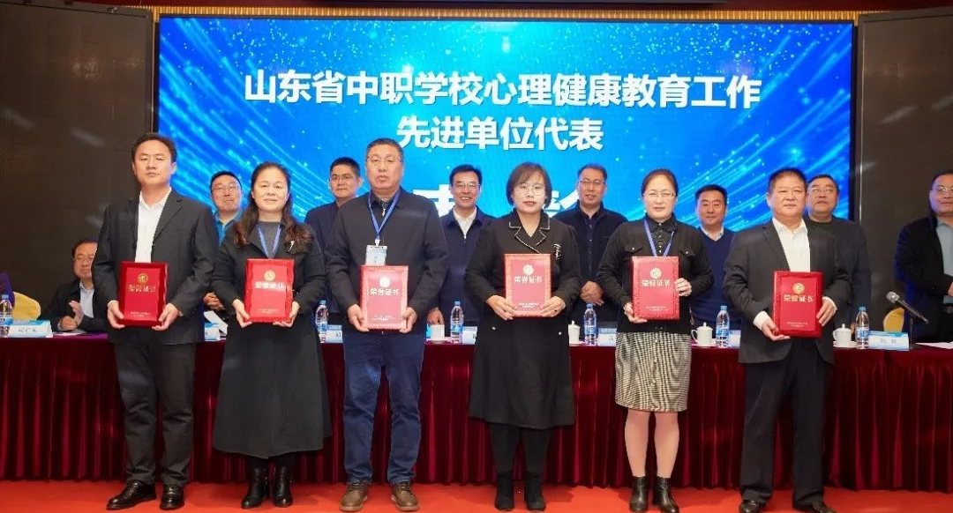
图 1 学校获2023年山东省中职学校心理健康教育工作先进单位
潜心育人硕果累累。山东省莱阳卫生学校以提高学生综合素质能力为核心，在班主任队伍建设、学生社团建设、志愿服务、学生特色化活动等方面，开拓创新，积极探索，以激励学生发挥想象力，培养创新思维，成效显著。入选全国班主任研究室典型案例。获中职班主任能力比赛省级二等奖1项。省级优秀班集体2个、省级优秀毕业生57人、省级优秀学生14人、省级优秀学生干部3人、国家级奖学金3人。学校获山东省青少年风采展示活动、中职学生礼仪风采比赛一等奖6项、二等奖4项、三等奖8项、优秀奖15项，获奖总量居全省前列。学校作品《玉竹甘草慈梨膏》获山东省中医药文化科普决赛二等奖和最具产业价值奖。2名学生获中共烟台市委宣传部学习强国“学习之星”称号。
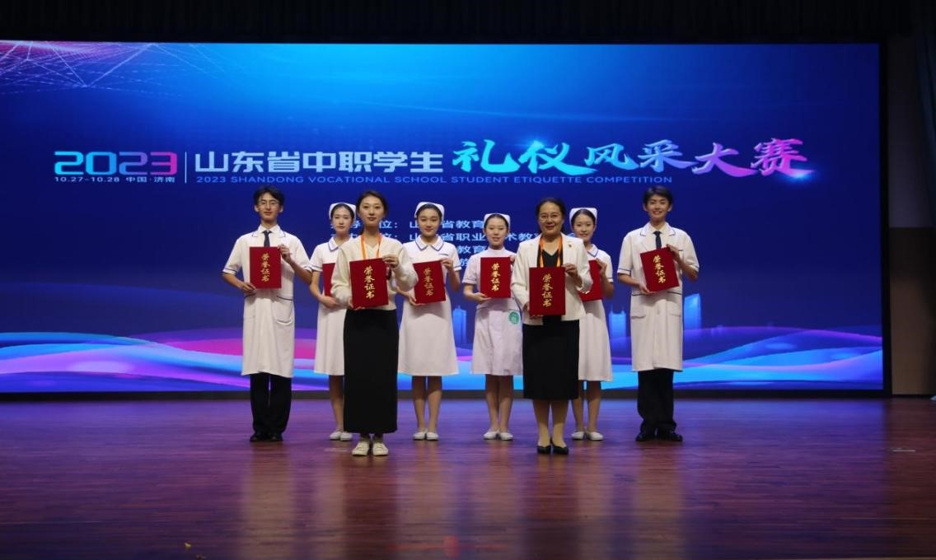
图 2 学校2023年山东省中职学生礼仪风采大赛一等奖团队合影

1.2专业育人
专业布局与结构不断优化。学校坚持服务“健康中国”战略和山东省医养健康产业发展，紧紧围绕基层医疗卫生发展需求，设置了护理、药剂、医学检验技术、医学影像技术、口腔修复工艺、康复技术、中药等7个医学类专业。2023年，学校进一步优化专业招生计划和人才培养方向，继续举办“三二连读”高职、三年中专全日制教育以及护理、药剂春季高考班。面向烟台市重点产业和经济社会发展需求，实现专业链和产业链有效对接，形成对接产业、动态调整、自我完善的专业建设发展机制，建设了护理、药剂2个山东省特色化专业，护理专业形成“1+1+N”课证共生护理专业人才培养模式，构建了“标准融入、岗课融通、医教融合”的实践教学体系，获国家级教学成果奖二等奖。学校美誉度不断提升，家长和考生对学校认可度更高，各专业生源稳定(见表1)。2023年，学校各专业招生人数更加稳定，报考人数是招生计划的3.6倍，所有专业全部为第一志愿录取，录取分数线再创新高，2023年新生平均录取分高出当地普通高中录取分数线16.6分。
表 1 山东省莱阳卫生学校各专业在校生人数一览表（单位：人）
专业 | 2023级 | 2022级 | 2021级 | 合计
护理 | 440 | 481 | 270 | 1191
医学影像技术 | 153 | 143 | 96 | 392
医学检验技术 | 125 | 112 | 94 | 331
药剂 | 112 | 103 | 134 | 349
口腔修复工艺 | 114 | 81 | 79 | 274
康复技术 | 44 | 50 | 49 | 143
中药 | 46 | 49 | 48 | 143
总计 | 1034 | 1019 | 770 | 2823
数据来源：山东省莱阳卫生学校教务处

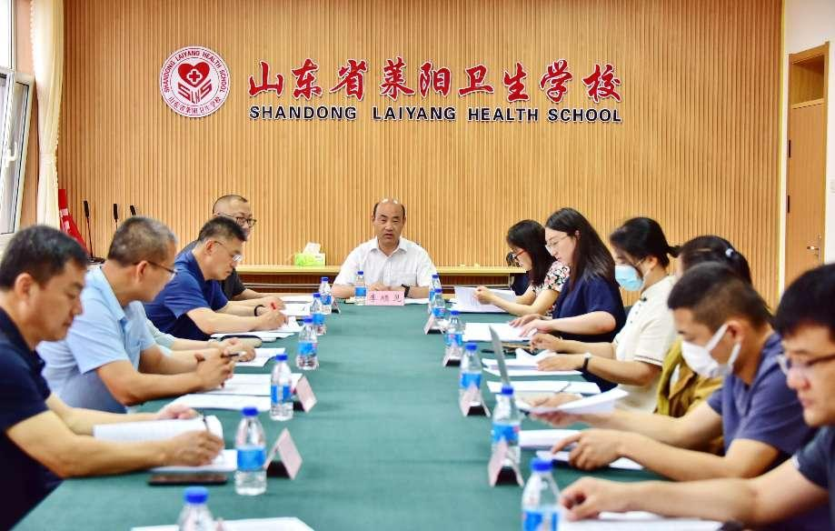
图 3 山东省莱阳卫生学校举办山东省检验技术专业教学指导方案论证会
案例 3：岗课赛证融通，提升教师素养
学校高度重视教师素养提升工作，通过“学校医院设课堂、校内课堂设病房”的形式实现产教深度融合，将临床岗位与课堂教学无缝衔接、执（职）业资格证书考点与专业技能培训内容有机融合，促进师生专业素养共同提升。学校实施校内专业竞赛与教学比赛普赛制，师生同台竞技、老中青教师同台竞技，形成了以赛促学、以赛促练、以赛促教、以赛促改的浓厚氛围。本年度教师荣获各类大赛奖项21个，在教学能力大赛上取得新突破，其中获得山东省教学能力大赛一等奖1项，实现零的突破。护理专业教师指导学生参加护理技能国赛，荣获第11枚金牌，获奖总量位居全国同类院校前列。
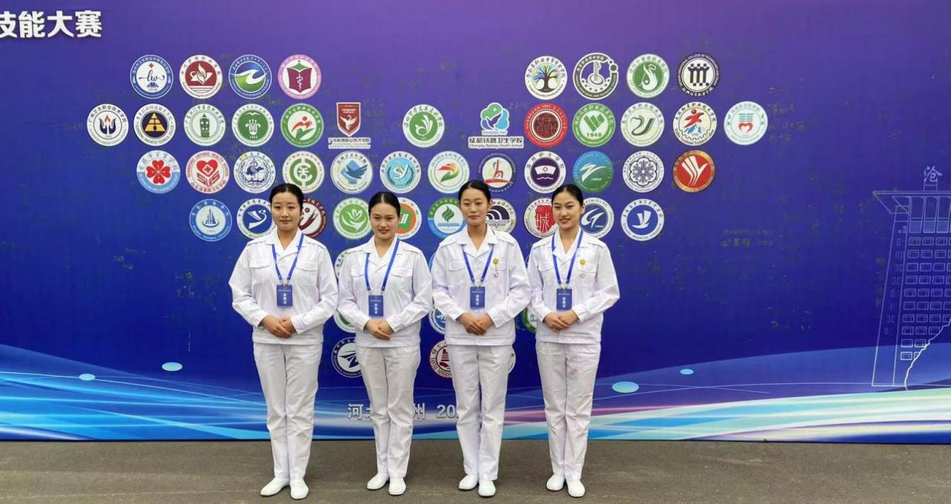
图 4 学生在全国第二届现场救护技能大赛中荣获团体一等奖
专业实力整体提升。学校通过集中资源、优化配置，重点发展与基层医疗卫生事业紧密相关的具有竞争力的专业，并以护理和药剂2个山东省高水平特色专业建设项目为引领，带动专业建设水平整体提高，各专业同步发展。护理专业已建设成为教育部“1+X”证书制度试点专业、山东省品牌专业；药剂专业是山东省现代学徒制试点专业，牵头完成教育部中等职业学校药剂专业简介与专业教学标准的制定，牵头修订了山东省中等职业学校药剂专业教学指导方案；口腔修复工艺专业是山东省现代学徒制试点专业；医学影像技术专业是山东省校企一体化合作办学示范专业，烟台市示范性专业；医学检验技术专业是烟台市示范性专业，牵头修订了山东省中等职业学校医学检验技术专业教学指导方案。建设护理、药剂、医学检验技术、医学影像技术、口腔修复工艺、康复技术、中药等7个校级专业教学资源库，共有7199个素材，用户数达到9921个。

案例 4：牵头制定国家教学标准，带动专业整体水平提升
受教育部委托，山东省莱阳卫生学校牵头承担国家药剂专业《简介》及《教学标准》修（制）订工作。本次工作组由山东省莱阳卫生学校、上海市医药学校、天津市红星职业中等专业学校、成都铁路卫生学校等学校选派23人参与调研和本标准的修（制）订工作。本标准起草面向全国8个省、2个直辖市、2个自治区的199家企业、14家中职学校、3家研究机构、666名毕业生深入调研，针对专业定位、就业岗位、能力要求等问题，采取文献调研、实地访谈、专家访谈、调查问卷等方式，召开了8次研讨会，参与人员284人次，对调研内容和结果进行了深入分析研究，最终形成了《中职药剂专业教学标准/简介调研报告》《药剂专业简介》《中等职业教育药剂专业教学标准》。
专业育人水平全面提升。学校以护理和药剂2个山东省特色化专业为引领，以请“大师”、育“名师”、促“双师”为教师队伍建设目标，采用“走出去，请进来”的办法，有计划地组织本专业的骨干教师进行培训，到企业和高校学习，邀请专家到校指导，实施“三雁工程”“青蓝工程”，通过“汇报课”“示范课”“观摩课”等公开课比赛，对教师进行分级分类培养，不断提高教师的教育教学水平。同时，针对学生学习需求和心理状态，为学生提供更加个性化和定制化的服务，促进学生全面发展。本学年共认定齐鲁工匠后备人才96人，护士资格通过率达98.88%，为现代学徒制合作企业培养优秀技术人才180人。
案例 5：提供个性化服务，提升学生专业技能
山东省莱阳卫生学校孙海慧、卜佳慧两名选手代表山东省参赛，获得2023年全国职业院校技能大赛中职组护理技能赛项团体一等奖。这是学校自2013年参加国赛以来，连续获得的第11枚金牌，体现了学校“岗课赛证”综合育人显著成效。学校自2013年参加全国职业院校护理技能大赛以来，不断探索用技能大赛标准引领课堂教学改革，持续推进课程教材、教学模式和师资队伍建设的创新机制，培养综合素质高、适应能力强、人岗匹配度高的护理学生，为卫生健康事业输送优秀的新型护理人才。办学经验先后在中国教育报、中国教育电视台报道。
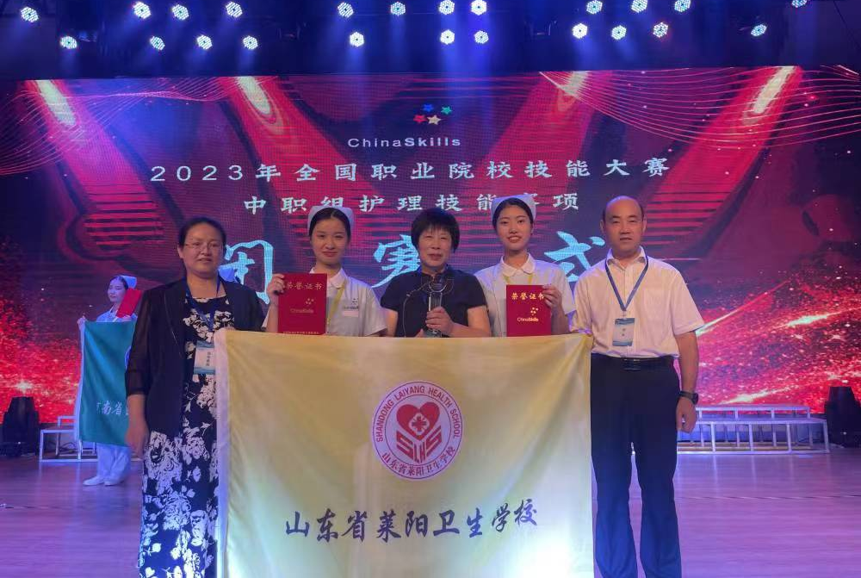
图 5 护理专业学生在全国护理大赛获团体一等奖

1.3课程育人
课程建设满足学生多样化发展学习需求。学校不断加大课程建设力度，完善了2023级各专业人才培养方案，开设总课程182门，总学时为58512学时。从课程属性看，公共基础课课程23门，专业基础课程37门，专业课程122门；从课程类型看，理论课（A类）19门，理论+实践课（B类）161门，实践课（C类）2门，（见表2）。其中，建设了5门课证融通课程数，448学时；7门网络教学课程数，448学时。充足的课程供给满足了全校7个专业2823名学生的学习。
表 2 山东省莱阳卫生学校课程门数、学时统计表
专业 | 2023级 | 课程门数 | 学时 | 占总学时比例（%）
课程属性 | 公共课 | 23 | 22318 | 38.14
课程属性 | 专业基础课 | 37 | 8452 | 14.44
课程属性 | 专业课 | 122 | 27742 | 47.41
课程类型 | A类课程 | 19 | 15340 | 26.22
课程类型 | B类课程 | 161 | 41804 | 71.45
课程类型 | C类课程 | 2 | 1368 | 2.34
合计 |  | 182 | 58512 | 100.00%
数据来源：山东省莱阳卫生学校教务处
案例 6：充足的公共课程供给，赋能学生成长成才
学校坚持服务学生的可持续发展，实施“德育铸魂、智育提质、体育固本、美育润心、劳动强能”五大行动，落实《思想政治》《数学》《语文》《外语》《历史》《信息技术》《体育与健康》《艺术》《物理》《化学》等国家公共基础课程方案及标准，同时，开设《朗诵》《广告设计》《日语》《韩语》等素养公共课程，以及《美术》《音乐》等公共艺术课程的，为每一个学生提供1-2门个性化课程，拓宽学生知识面，培养学生的兴趣和爱好。
课程思政全面开展。学校坚持把思想政治教育元素和思想政治教育功能融入课堂教学各环节，全力推动以课程思政建设。学校定期组织思政课教师与专业课教师开展集中学习及教学研讨活动，探索课程思政育人体系与实施路径，各专业根据专业特点制定课程思政教学方案，组织开展课程思政教学研究专题培训和教学交流活动，开展课程思政示范推广活动，引导广大教师充分挖掘各类专业课程中蕴含的思想政治教育资源和育人功能，不断提高人才培养质量。每学期初，各专业开展“开学第一课”课程思政教育活动，精心组织开展融政治性、思想性、时代性和专业性于一体的“开学第一课”，受到学生的广泛欢迎。
案例 7：践行课程思政理念，用心用情教书育人
学校坚持整体规划、系统设计，紧密围绕“课程思政与专业相融合、与课程相融合、与课堂相融合”的建设理念，构建“思想政治课程为引领、文化基础课程为支撑、专业课程为辐射、实践课程为载体”的课程思政教育教学体系，将课程思政与教研活动、教学比赛有机结合，形成教师人人研究课程思政、课堂时时浸润课程思政的良好氛围，专业课教师采用启发式、探究式、案例式等多种教学方法，引导学生主动思考、积极参与课堂讨论，通过开展实验、实训、社会实践等活动，让学生在实践中增长知识、提升能力，随时关注学生的思想动态和情感需求，积极与学生沟通交流，为学生提供个性化的指导和帮助，思政教育入心、入脑、入行动，实现知识传授、能力培养与价值引领相统一。
教学改革不断推进。学校不断深化教学改革，积极探索模块化、项目化、情镜化、理实一体化等教学模式，顺应职业教育发展趋势，遵循职教课堂教学规律，积极推进“三教”改革，运用现代信息技术改进教学方式，加强信息化手段、智能技术在教学中的运用，融合“1+X”职业技能等级证书要求，课证融合，构建组合灵活的模块化课程体系，实施项目式、案例式等教学方法，实行多元化、多形式考核评价，深入推进混合式教学模式，切实推动教与学方式的转变，增强了各类课程的吸引力，学生学习热情普遍提升，“满意度调查”数据显示，学生对课堂育人满意度、公共基础课（不含思想政治课）教学满意度、专业课教学满意度都在99%以上，其中，专业课教学满意度和公共基础课（不含思想政治课）教学满意度高达99.76%和99.72%，课堂育人满意度达99.72%，（见图6）。
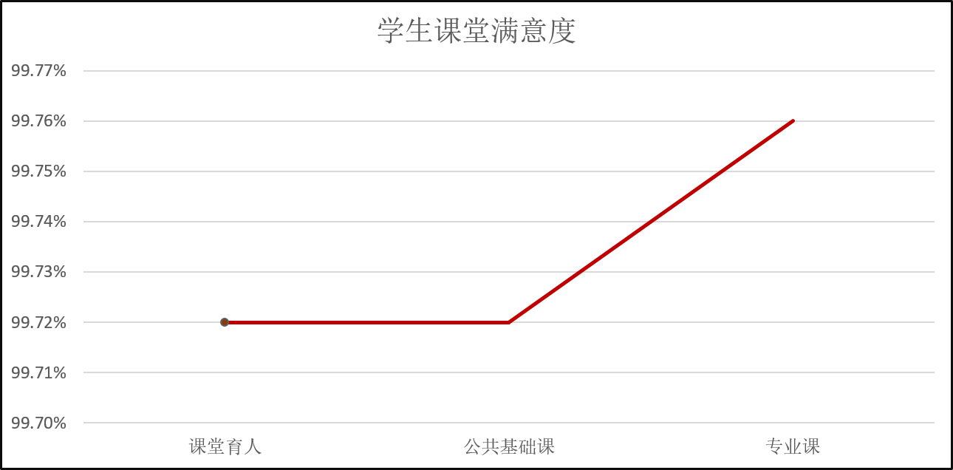
图 6 学校2023年课堂育人、公共基础课教学和专业课教学满意度
案例 8：改进教学方法，提高教学成效
学校积极推进现代信息技术与教育教学深度融合，建设在线教学平台及教学资源，满足学生个体发展的多样化需求。在专业课程教学中，面向医院、企业真实工作环境，坚持项目教学、案例教学、情境教学、模块化教学等教学方式，广泛运用启发式、探究式、讨论式、参与式等教学方法，推广混合式教学、理实一体教学等教学模式，促进自主泛在个性化学习。
教材建设助力人才培养。学校始终把教材建设作为提高人才培养质量的关键环节，积极完善教材选用管理制度，建立健全学校党委领导下的教材建设规划和教材管理组织机构，压实教材选用委员会责任，从教材建设规划、教材选用及教材编写等各环节，全过程进行教材管理。认真贯彻国家、省、市有关文件精神，落实教材管理要求，规范教材征订流程，严格教材选用范围，思想政治、语文、历史三科严格使用国家统编教材，优先选用国家规划教材。学校教材选用委员会坚持“凡选必审”，积极开展教材排查整改工作，把牢政治方向和价值导向，保证教材质量。学校以专业建设为引领，结合各专业人才培养方案，开发职业教育规划教材，组织编写《药店零售与服务技术》《实用医学基础》《药品储存与养护技术》等3部教材入选“十四五”职业教育国家规划教材。
数字资源建设赋能人才培养。学校依照省级在线开放课程建设标准，按照“依托平台、典型示范、共建共享”一体化课程建设模式，利用腾讯会议、超星学习通和钉钉等平台，打造了178门线上线下融合课程，实现了“停课不停学”，在线精品课程建设实现了新突破。2022-2023学年，5门课程获批山东省在线精品课程，1门课程获批山东省社区教育优秀课程资源，1门课程获批国家在线精品课程，在线精品课程建设数量位居山东省高职院校前列。
案例 9: “2345”多主体协作框架下建设在线精品课程
山东省莱阳卫生学校与企业双方共同规划，由专业主任主导课程建设，校企合作配合，3个建设主体将企业的新技术、新理念融入课程建设，满足学生、教师、在岗人员和社会学习者等4个课程使用主体服，学生、教师、学校、用人单位和运营企业5个评价主体，对课程的使用体验等进行主要评价，提出改进的意见和建议，课程建设成果丰硕。《口腔修复工艺技术》《儿科护理》《急救护理技术》《护理学基础》《社区护理》5门课程获批山东省在线精品课程，《意外伤害的紧急救护》获批山东省社区教育优秀课程资源，《口腔修复工艺技术专业》获批国家在线精品课程。

1.4技能大赛
大赛促进教师能力不断提升。教师能力提升是提升人才培养质量的关键。通过组织校内教学大比武、新教师说课、公开汇报课、优质课评选等活动，推荐参加校外各级各类教学大赛，形成了以赛促教、以赛促改的浓厚氛围，促进教师素养不断提升。班主任能力比赛获奖3项，其中省级二等奖1项。教学能力大赛获奖23项，其中荣获省级一等奖3项，实现了教学能力大赛省赛一等奖零的突破（见图7）。参加山东省“技能兴鲁”职业技能大赛获奖7项，其中特等奖1项、一等奖1项（教师省级以上比赛获奖情况如表3所示）。
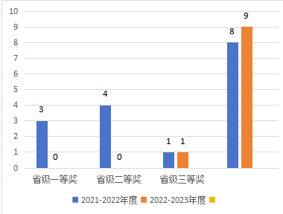
图 7 2022-2023年度教学能力比赛获奖情况与上一年度对比
表 3 学校2022-2023学年教师省级以上比赛获奖情况一览表
时间 | 参赛项目 | 获奖情况 | 获奖人员 | 主办单位
2022.10 | 2022年山东省职业院校教学能力大赛 | 三等奖 | 邢世波 王凤姣  李启立 李月会 | 山东省教育厅
2022.12 | 山东省“技能兴鲁”职业技能大赛—第二届牙科技术技能大赛竞赛全口义齿排牙技术 | 特等奖 | 李金鑫 | 山东省民营牙科协会
2022.12 | 山东省“技能兴鲁”职业技能大赛—第二届牙科技术技能大赛竞赛全口义齿排牙技术 | 二等奖 | 闫 静 | 山东省民营牙科协会
2022.12 | 山东省“技能兴鲁”职业技能大赛—第二届牙科技术技能大赛竞赛全口义齿排牙技术 | 二等奖 | 王 欢 | 山东省民营牙科协会
2022.12 | 山东省“技能兴鲁”职业技能大赛—第二届牙科技术技能大赛竞赛全口义齿排牙技术 | 三等奖 | 王一凡 | 山东省民营牙科协会
2022.12 | 山东省“技能兴鲁”职业技能大赛—生殖健康咨询师竞赛 | 一等奖 | 高 敏 | 山东省健康管理协会
2022.12 | 山东省“技能兴鲁”职业技能大赛—生殖健康咨询师竞赛 | 二等奖 | 王雪芹 | 山东省健康管理协会
2022.12 | 山东省“技能兴鲁”职业技能大赛—生殖健康咨询师竞赛 | 优胜奖 | 姜 勇 | 山东省健康管理协会
2023.08 | 2023年山东省职业院校教学能力大赛 | 一等奖 | 邢世波 李启立  周 燕 田仁军 | 山东省教育厅
2023.08 | 2023年山东省职业院校教学能力大赛 | 二等奖 | 徐 荣 宫春梓  王晓玲 李 颖 | 山东省教育厅
数据来源：山东省莱阳卫生学校教务处

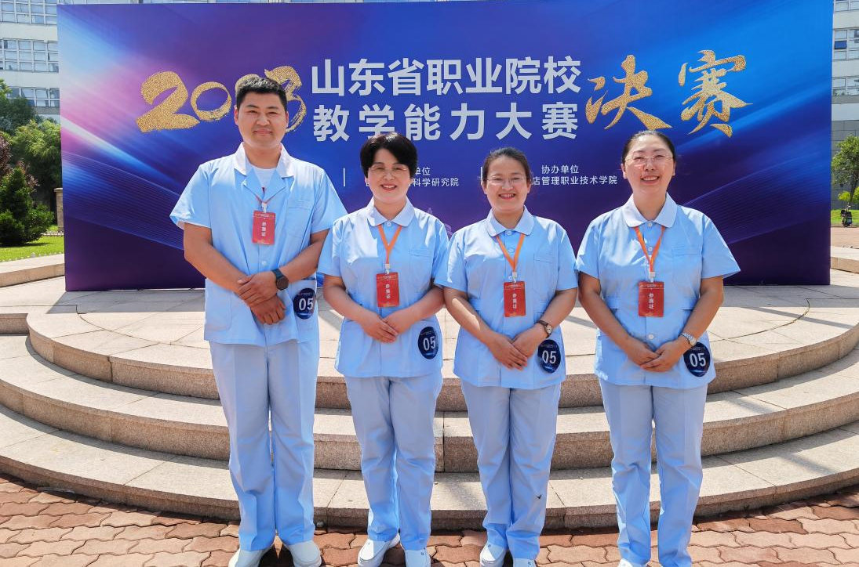
图 8 2023年山东省职业院校教学能力大赛一等奖团队
（从左至右：田仁军、李启立、邢世波、周燕）
大赛促进学生专业技能提升。为促进学生技能发展、多样成才，学校强化校内普赛制，各专业学生开展全员技能大练兵活动，分年级开展公共基础、专业基础与专业技能项目能力递进式比赛，通过校赛、市赛、省赛、国赛选拔赛、国赛五阶层层选拔竞赛模式，形成了以赛促学、以赛促练的浓厚氛围。2022-2023学年，学生参加市级以上技能竞赛获奖人数和获奖数量再创新高，17人次获国家级职业技能竞赛奖牌。护理专业学生在职业院校护理技能大赛中获得国赛团体一等奖1项、省赛一等奖1项；市赛一等奖1项。检验专业在第九届全国职业院校检验技能竞赛中获得一等奖5项、二等奖4项（详见表4）。
表 4 2023年山东省莱阳卫生学校学生技能大赛获奖情况一览表
姓名 | 所在班级 | 赛项名称 | 级别 | 奖次 | 主办单位
孙海慧 | 20护6 | 2023年全国职业院校技能大赛中职护理技能赛项 | 国家级 | 一等奖 | 全国职业院校技能大赛组织委员会
卜佳慧 | 20护4
高铭 | 20检1 | 第九届全国职业院校检验技能竞赛中职组细菌检验 | 国家级 | 二等奖 | 全国卫生职业教育研究会 全国卫生职业教育检验专业研究会
高铭 | 20检1 | 第九届全国职业院校检验技能竞赛中职组形态学检验 | 国家级 | 一等奖 | 全国卫生职业教育研究会 全国卫生职业教育检验专业研究会
高铭 | 20检1 | 第九届全国职业院校检验技能竞赛中职组白细胞计数项目组综合奖 | 国家级 | 二等奖 | 全国卫生职业教育研究会 全国卫生职业教育检验专业研究会
崔静 | 20检2 | 第九届全国职业院校检验技能竞赛中职组总蛋白测定 | 国家级 | 一等奖 | 全国卫生职业教育研究会 全国卫生职业教育检验专业研究会
崔静 | 20检2 | 第九届全国职业院校检验技能竞赛中职组形态学检验 | 国家级 | 二等奖 | 全国卫生职业教育研究会 全国卫生职业教育检验专业研究会
崔静 | 20检2 | 第九届全国职业院校检验技能竞赛中职组总蛋白测定项目组综合奖 | 国家级 | 一等奖 | 全国卫生职业教育研究会 全国卫生职业教育检验专业研究会
孙靖淳 | 20检2 | 第九届全国职业院校检验技能竞赛中职组白细胞计数 | 国家级 | 一等奖 | 全国卫生职业教育研究会 全国卫生职业教育检验专业研究会
孙靖淳 | 20检2 | 第九届全国职业院校检验技能竞赛中职组形态学检验 | 国家级 | 二等奖 | 全国卫生职业教育研究会 全国卫生职业教育检验专业研究会
孙靖淳 | 20检2 | 第九届全国职业院校检验技能竞赛中职组白细胞计数项目组综合奖 | 国家级 | 一等奖 | 全国卫生职业教育研究会 全国卫生职业教育检验专业研究会
孙海慧 | 20护6 | 山东省职业院校技能大赛护理技能赛项 | 省级 | 一等奖 | 山东省教育厅、山东省工业和信息化厅、山东省人社厅、山东省农业农村厅
数据来源：山东省莱阳卫生学校教务处
案例 10：关爱生命，救在身边连获两项全国急救大赛第一
山东省莱阳卫生学校师生团队分获2023“一带一路”暨金砖国家技能发展与技术创新大赛首届校园急救与救护技术选拔赛、全国第二届现场救护技能大赛一等奖。学校始终把实践育人作为培养时代新人的重要抓手，通过校企合作、课堂教学、实训实习、社会实践等方式将急救知识和技能融入教学全过程，提高师生的社会服务能力。学生从新生入学开始进行急救知识教育，80%以上护理专业学生可考取红十字救护员证书。依托中国南丁格尔志愿护理服务总队山东省莱阳卫生学校志愿护理服务队，以及时召萍大师工作室、战文吉技艺技能传承创新平台、曲永松名师工作室等工作室，老师积极向社会传播急救知识和技能。近三年培训人数16700余人次，得到了社会的普遍赞誉。
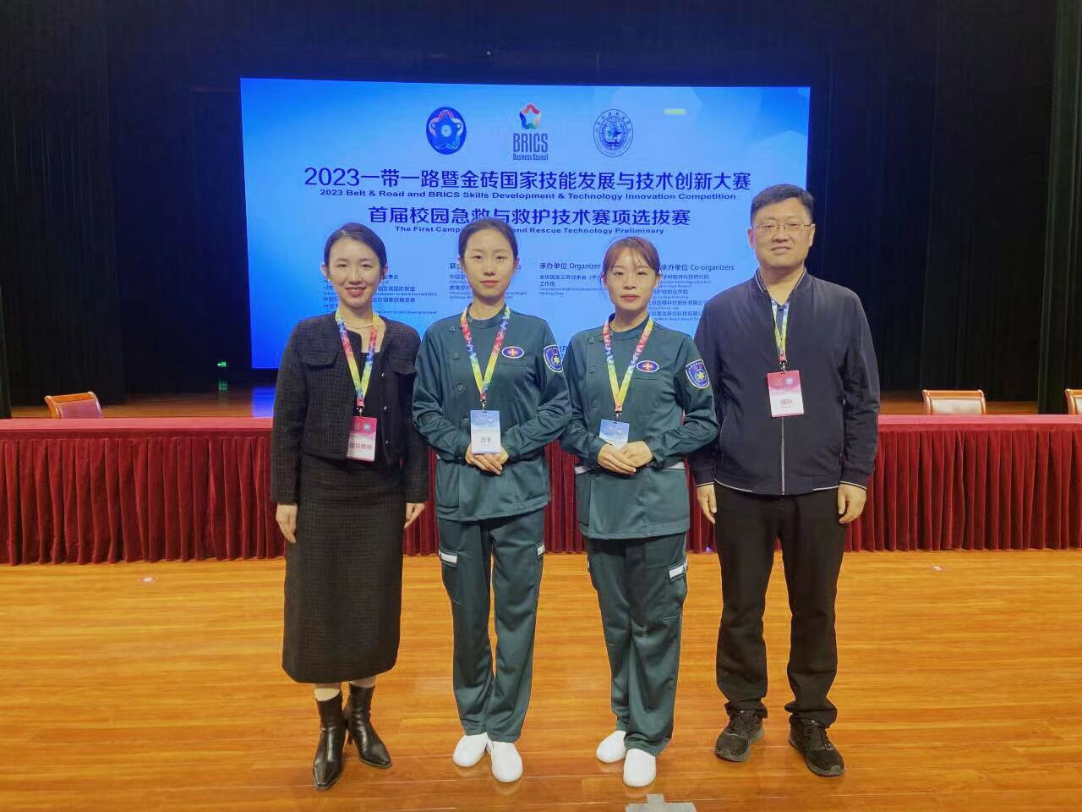
图 9 2023“一带一路”暨金砖国家技能发展与技术创新大赛参赛团队
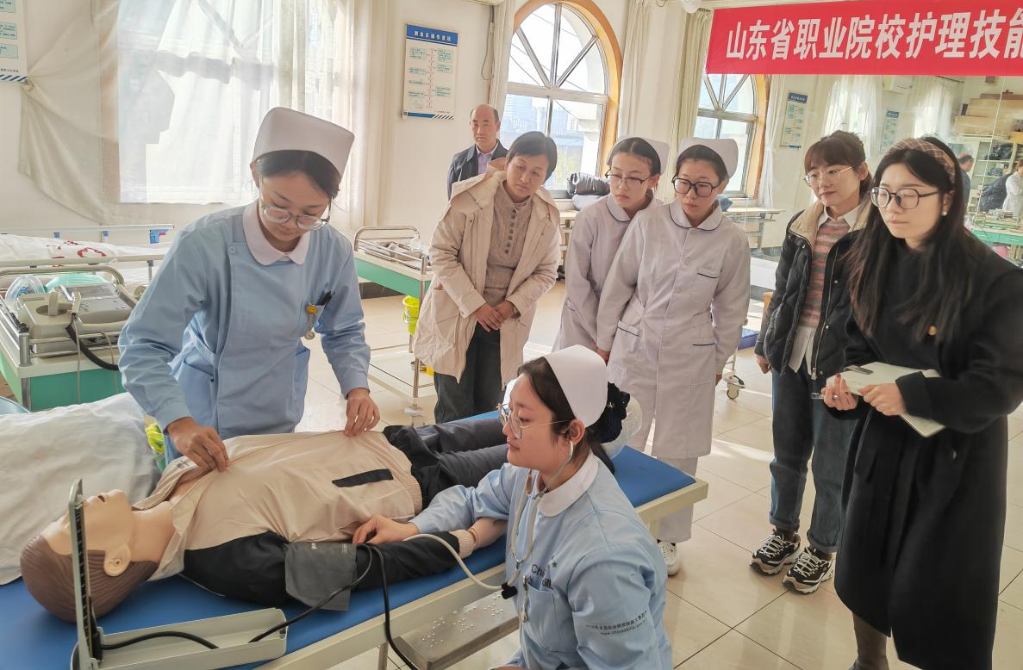
图 10 其他院校师生到校进行护理技能大赛经验交流
案例 10：岗课赛证有效融通，技能舞台绽放光彩
学校自2008年开始逐步形成校内“教师大比武、学生大练兵”的普赛制，师生同台竞技、老中青教师同台竞技，以赛促学、以赛促练、以赛促教、以赛促改氛围浓厚。学校护理专业不断探索用技能大赛标准引领课堂教学改革，通过“学校医院设课堂、校内课堂设病房”的形式促进产教深度融合，将临床岗位与课堂教学无缝衔接、护士执业资格证书考点与专业技能培训考核有机融合，培养综合素质高、适应能力强、人岗匹配度高的护理学生。自2013年参加全国职业院校护理技能大赛以来，护理专业学生秉承“严谨求实、医精德诚”的校训，“冬练三九、夏练三伏”，展示了吃苦耐劳、精益求精的职业素养，学生7次登上国赛竞技舞台，荣获一等奖11项（见表5），金牌总量位居全国同类院校首位（见图11）。

表 5 学校护理专业近十年全国职业院校护理技能竞赛获奖情况一览表
年份 | 一等奖 | 二等奖 | 三等奖
2013 |  | 1 | 1
2014 | 2
2015 | 休赛
2016 | 1 | 1
2017 | 2
2018 | 2
2019 | 2
2020 | 1
2021 | 休赛
2022 | 休赛
2023 | 1
合计 | 11 | 2 | 1
数据来源：山东省莱阳卫生学校教务处

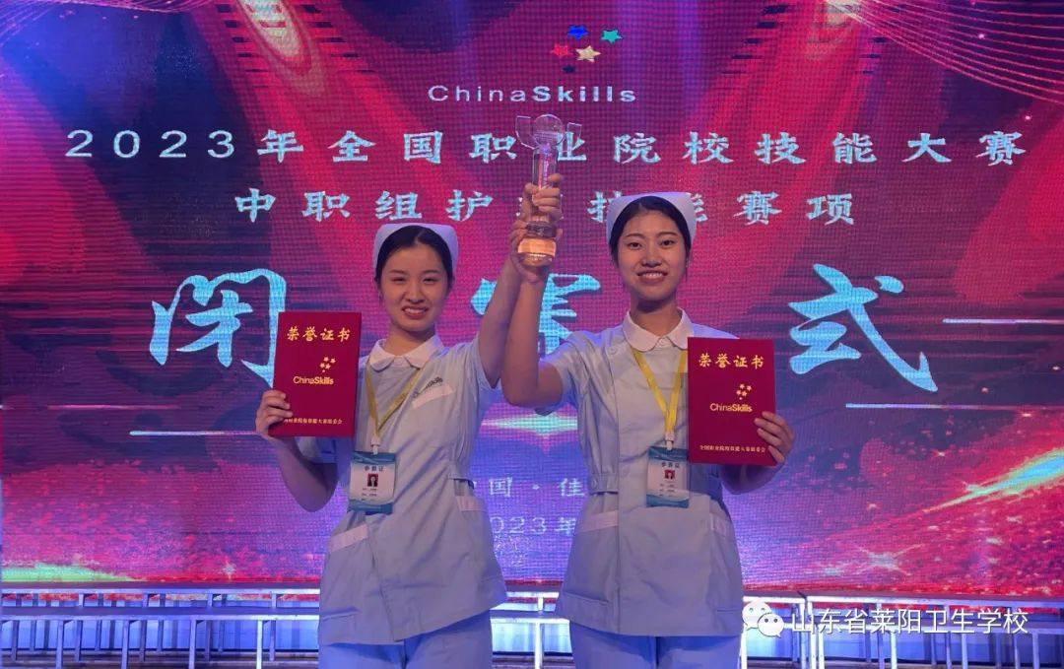
图 11 2023年国赛团体一等奖（第11枚金牌）获奖选手孙海慧（左）、卜佳慧（右）
1.5职业发展
毕业生去向落实率高。山东省莱阳卫生学校2023年共有毕业生973人，分布在护理、药剂、医学影像技术、医学检验技术、口腔修复工艺、康复技术六个专业中，毕业去向落实人数达到959人，达到98.56%，毕业生去向落实率和往年基本持平，连续三年都保持在98.50%以上（见图12）。

图 12 近三年毕业生去向落实率
案例 11：多措并举促进就业，就业效率持续向好
学校根据专业发展趋势和就业形势的不同，有针对性地进行就业指导，通过专家就业讲座、网络指导等方式帮助学生，认清面临的就业形势，知晓就业发展方向，拓宽就业出路，提高就业效率。张旭阳是学校护理专业毕业生，在学校期间积极参加学校组织的各类就业讲座，及时了解护理类就业市场的形势变化，弄清护理类专业的就业方向。通过不断学习，张旭阳认识到随着人民生活水平的不断提高，人民群众对自身健康的关注程度不断提升，对于眼健康越来越重视，很多眼科医院应运而生，发展前景广阔，她便将就业目标定位在眼科医院这一新兴的领域，通过自身的不断努力，顺利被莱阳市爱尔眼科医院录用，并签订了就业协议。
升学成为毕业生首选。随着国家卫生健康事业进入了高质量发展阶段，社会对医疗卫生行业从业人员的综合素养要求在不断提高，医护类就业市场招聘人员时的学历要求在不断提高，加上国家高职扩招政策的实施，求学深造已经成为绝大部分中专毕业生首选的就业方向。根据就业形势的变化，学校积极进行春季高考的宣传和引导，通过专题讲座、就业课、宣传栏等形式，帮助学生加深对春季高考政策及形势的理解，积极引导学生参加升学考试，统一组织有升学意向的学生办理网上报名、现场资格审查、网上交费等相关手续，引导春季高考报名的学生积极参加山东省高职院校的单独招生考试，组织未被单独招生考试录取的学生按时参加山东省春季高考的技能考试、理论考试及志愿填报，组织未被录取的考生参加高职注册入学志愿填报，最大限度增加考生的录取机率。
升学渠道更加丰富。山东省莱阳卫生学校为了提升学生以后的就业竞争力，通过多种渠道引导毕业生继续进行求学深造。一是开展“3+4”中本贯通人才培养教育，学生在莱阳卫校完成前3年中职学业后，经考核合格升入滨州医学院接受本科教育。二是开展“3+2”中高职贯通人才培养教育，学生在莱阳卫校完成前2年中职学业后，经考核合格后继续进行高职（专科）阶段的学习。三是对于普通中职学生，加强国家职教高考政策的宣传和引导，指导其合理备考，考入高等院校继续进行求学深造。
案例 12：多渠道提升学习能力，成就本科梦想
张冰妍同学是山东省莱阳卫生学校2023届毕业生，在2020年刚刚进入学校学习的时候，她对中职学校不是很了解，心理上有一些失落，因为她想上普通高中考大学。入学之后，学校介绍了国家的职教高考（春季高考）制度，号召广大同学努力学习，进入高等院校继续求学深造，提升学历层次。在学校的指导下，她认识到春季高考的优势，树立了参加春季高考的人生目标，重拾自己的大学梦。她积极学习掌握考试政策，多方搜集考试学习资料，努力进行考试内容的学习，通过自己不懈的努力，2023年顺利被本科层次专业录取，实现了自己的大学梦。
毕业生就业满意度高。学校通过问卷调查方式开展了2023届毕业生就业满意度调查，调查内容包括学校提供的就业指导、升学服务等方面的就业服务。调查数据显示，98.30%的毕业生对学校提供的就业指导、升学服务等就业服务工作表示认可。由于越来越多的学生选择升学继续身在，学校加大了考学服务工作力度，通过讲座、考试经验分享会、校园宣传栏等多种方式引导学生了解春季高考的相关政策及发展趋势，指导学生采用正确的方式进行备考，并统一组织有考学意向的学生做好网上报名、现场资格审查、查体等各项工作，组织报考的学生积极参加高职院校单独招生考试，增加录取机率。
案例 13：多措并举，提高就业指导效果
山东省莱阳卫生学校重视学生的就业指导工作，通过多种途径提高学生就业指导的效果。从学生入校开始，便开设职业生涯规划课程，指导学生了解自己所学专业的发展情况，帮助学生从自身的实际情况出发，树立合理的发展目标，制定合理的发展规划措施。在开设职业生涯规划课的基础之上，学校重视引导学生多渠道进行发展，一是根据国家大力发展春季高考的政策，积极开展春季高考讲座，帮助中职学生正确理解春季高考的相关政策，指导有意向的学生合理备考；二是贯彻国家关于开展国际交流合作的政策精神，开展出国留学、就业的宣传和引导，帮助有出国发展愿望的学生合理规划发展方向，积极进行语言学习，争取早日实现人生梦想；三是根据各专业的情况开展相关指导，帮助想直接就业的学生认真学习专业知识，提高自己的专业素养，成长为一名合格的专业技术人员。
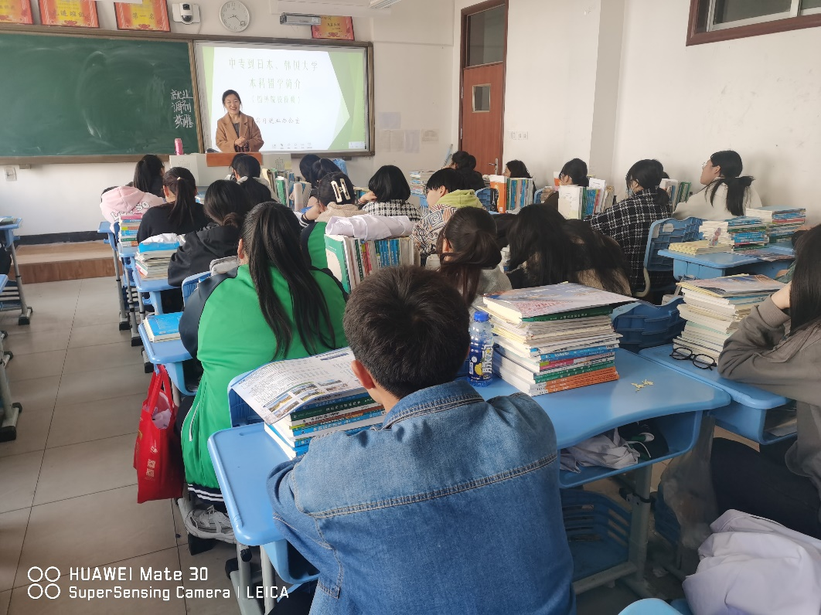
图 13 中药专业出国留学讲座
用人单位满意度高。随着国家高职扩招政策的实施和医药卫生类市场就业门槛的不断提高，求学深造已经成为绝大部分中职毕业生的首要就业选择，越来越多的中职毕业生选择升入高等院校继续学习，而不是直接工作。山东省莱阳卫生学校重视毕业生就业工作，不断强化就业指导，帮助学生合理进行就业定位。学校积极落实国家高职扩招的政策要求，通过多种渠道进行春季高考相关政策的宣传，引导学生升入高等院校继续学习深造，提升学历层次，提升自己将来的就业发展空间。2023年山东省莱阳卫生学校有毕业生973人，落实就业去向人数959人，全部选择继续求学深造，占总毕业生人数98.56%。用人单位对学校毕业生的综合素质评价较高，满意度达到100%。
案例 14：加强校企合作，提升人才培养质量
学校以服务当地社会经济为导向，为当地企业的发展提供有效的人力支撑。学校积极贯彻国家、山东省及烟台市的相关职业教育精神，积极和当地企业进行沟通，了解企业的发展情况和实际的用人需求标准，培养企业需要的技术技能型人才，助力企业发展。药剂专业是学校的优势专业之一，依托现代学徒制试点院校的优势，积极与烟台市药企优质企业山东省立健医药城有限公司、莱阳市江波制药有限责任公司等企业进行合作，共同进行人才培养模式的开发，共同制定人才培养标准及相关的课程标准，提高学校药剂专业人才培养的适用性和匹配度，提高用人单位对于学校人才培养质量的认可度。
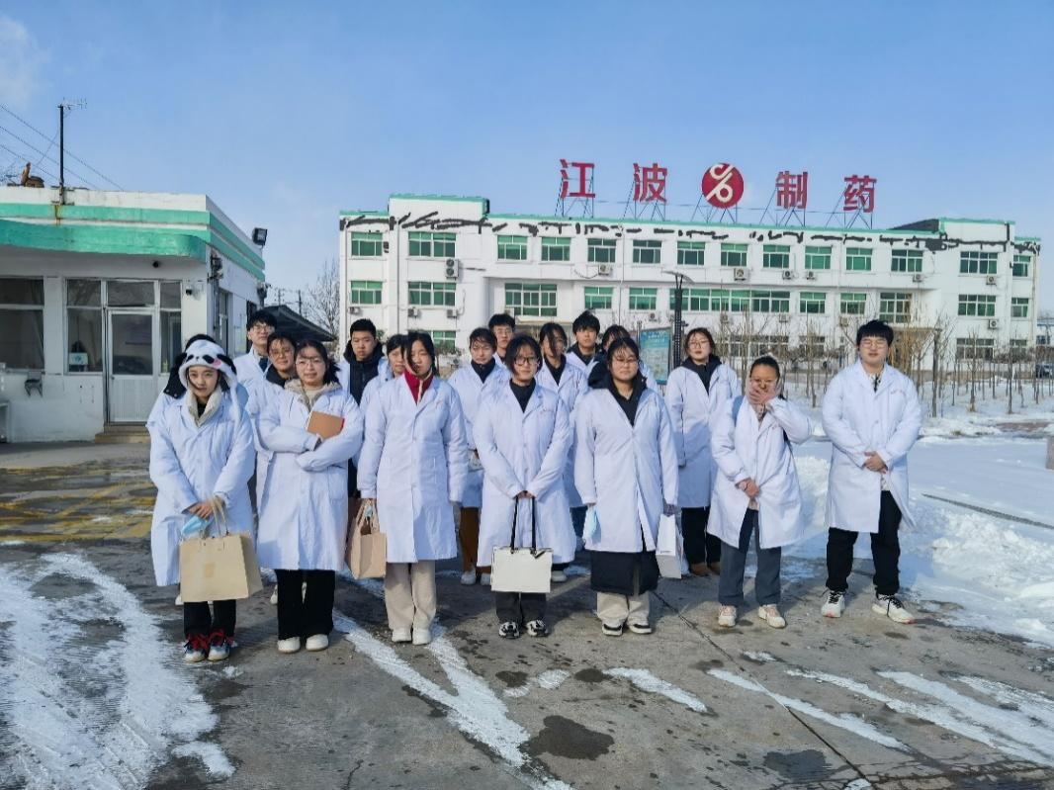
图 14 药剂专业学生到企业学习

- 服务贡献
山东省莱阳卫生学校立足当地，主动对接区域卫生健康产业发展需要，培养高素质卫生技术技能人才，服务行业企业发展，助力地方社会经济发展，同时，依托专业资源和师资队伍，结合地方经济特色，主动提供多样化、公益性社会服务，发挥学校服务职能，为全民终身学习、区域经济社会发展作出了积极贡献。

2.1服务行业企业
充分发挥优势服务卫生行业。积极响应健康中国、健康山东发展战略，提升学校人才培养的社会适应性，面向基层医疗卫生单位，培养高素质技术技能人才973人。充分发挥资源优势，不断拓宽社会服务功能，依托全科医师培训、护士资格考试、核酸采样培训、行业大赛等，积极开展考试和培训2000余人次。
深入产教融合服务卫生行业。加强校企合作，深化产教融合，本学年学校完成1776名实习学生实习派遣，实习地区以烟台市为核心，辐射周边地市，其中包括烟台毓璜顶医院、烟台山医院、滨州医学院烟台附属医院、烟台市莱阳中心医院、潍坊市益都中心医院、莱西市人民医院、即墨市人民医院、莱州市人民医院、蓬莱市人民医院、威海市立医院等10多所医院；坊嘉得隆义齿有限公司、烟台嘉美义齿有限公司、青岛中惠博义齿有限公司、青岛宏远义齿有限公司、济南金域医学检验中心有限公司、青岛金域医学检验中心有限公司、青岛同方药业连锁有限公司、青岛医保城药品连锁有限公司、山东立健药店连锁有限公司、山东燕喜堂医药连锁有限公司、山东康诺盛世医药有限公司等40余处教学实习基地。学生在实习实训过程中极大的满足了合作行业企业对人力资源的需求，从而实现了学校、学生、企业三赢。

2.2服务地方发展
山东省莱阳卫生学校持续发挥社会职能，助力驻地卫生健康公益事业，组织10名副高级职称教师参加烟台市健康科普专家遴选，并成功入选专家库。依托科普专家，开展健康专家走基层工作，为学校师生举办结核病、常见传染病等专题健康讲座8次；依托口腔科团队，全年为11所乡镇小学共计1781名学生进行了口腔龋病筛查建档及健康宣教，对符合适应证的1660名学生实施了窝沟封闭，封闭六龄齿5312颗，同比增长224%。获烟台市好护士1人，烟台市最美护士1人，2023年全国卫生系统‘最美天使’摄影大赛优秀组织奖，2023烟台市健康教育岗位技能竞赛优秀组织奖；2人通过中国牙防基金会培训，并获得“健康口腔推广大使”称号，学校获中国牙防基金会“健康口腔推广基地”称号。

2.3服务乡村振兴
山东省莱阳卫生学校落实烟台市委组织部要求，承担莱阳市柏林庄街道北小平村的包村帮扶工作，通过深入调研了解民情村情，精准摸清村民急难愁盼和问题关键点，自筹资金10万元（财政拨款）改善北小平村的基础设施条件，提供技术培训38人次，致富信息3条，帮助指导村民构建起“美丽村居+特色农业+文化旅游+直播带货”的三产融合模式。

2.4服务地方社区
山东省莱阳卫生学校依托学校医院和司法鉴定所，发挥资源优势，完成出院546人次，门诊22079人次，完成司法鉴定案例178例，其中临床174例、病理4例，鉴定采信率98%。完成学生查体790人次，社会查体373人次，教职工查体240人次。

2.5具有地域特色的服务
山东省莱阳卫生学校对接地方产业发展需要，根据《烟台市“一老一小”整体解决方案（2022-2025年）》，将养老托育从业人员纳入紧缺职业（工种），开设老年照护、失智老年人照护、母婴护理、家庭保健按摩等4项相关证书培训，为社会培养紧缺人才，为“一老一小”整体解决方案提供有力人才支撑。学校荣获失智老年人照护证书“优秀院校”、“示范院校”以及老年照护、母婴护理、家庭保健按摩“优秀试点院校”荣誉。
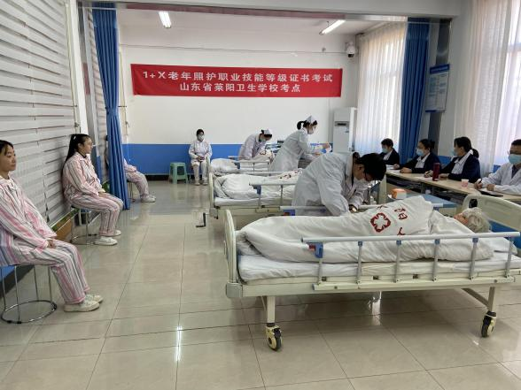
图 15 学校承办“1+X”老年照护考试
山东省莱阳卫生学校作为烟台市中小学生“社会实践大课堂”活动场馆，学校依托生命健康教育基地，开展丰富多彩的实践活动，利用周末及节假日，接待来自全市的中小学生参观体验，帮助中小学生认识生命、珍惜生命、敬畏生命，提高生存技能，提升生命质量，累计接待到访中小学生及家长1000余人次。
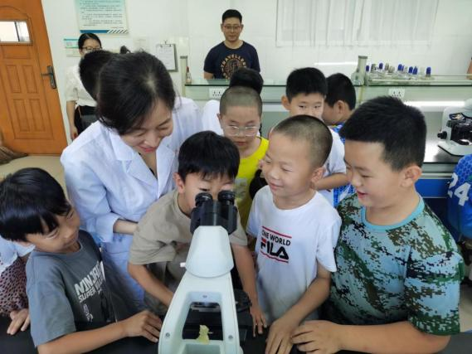
图 16 学校开展“社会实践大课堂”活动

2.6具有本校特色的服务
山东省莱阳卫生学校发挥护理专业优势，持续开展以应急救护为主题的志愿服务项目。成立山东省莱阳卫生学校南丁格尔志愿护理服务队，走进周边社区、城市广场、中小学校、企事业单位开展急救知识普及和技能培训，发放急救知识手册，2022年累计服务3000余人次。对接红十字会，积极开展红十字救护员培训，4名教师获红十字救护员培训师资格，累计培训救护员700余名。广泛开展志愿服务活动。志愿者们无私奉献，持续开展“关爱老人”、“龋病防治”、“卫生死角清除”等志愿服务项目。2022年荣获烟台市学雷锋志愿服务典型最佳志愿服务组织、莱阳市优秀志愿服务组织。
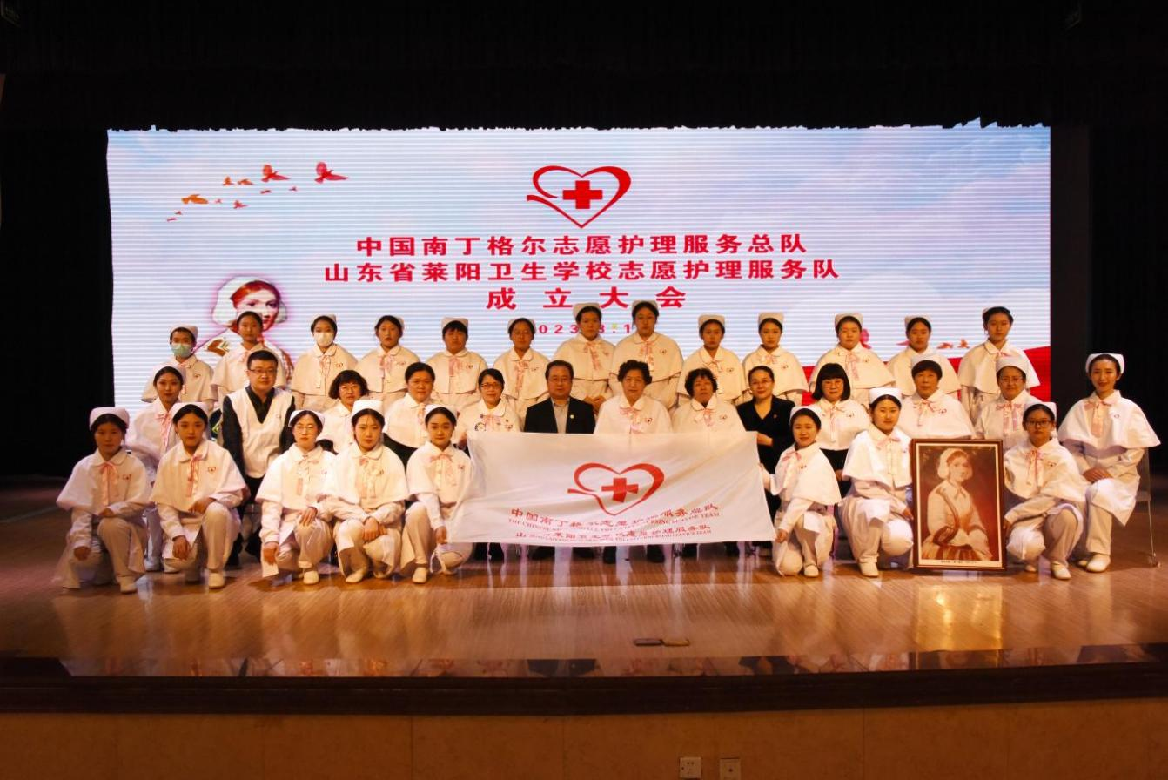
图 17 四名“南丁格尔奖章”获得者出席山东省莱阳卫生学校南丁格尔志愿服务队成立仪式

- 文化传承
山东省莱阳卫生学校秉承“严谨求实，医精德诚”的校训，凝练打造了具有医学特色的“精诚”文化，赋予学生时代特色。在实践中，学校将“精诚文化”渗透到教育教学胶东红色文化、中华优秀传统文化等中华经典文化，和莱阳花饽饽、粽子、农产品等非遗技艺技能多渠道融合课程建设、课堂教学、社会实践和志愿活动，提升学生文化素养和文化意识。

3.1传承中华经典文化
传承“大医精诚”文化。学校始终秉持“严谨求实，医精德诚”的校训，积极探索德育工作新载体、新途径、新方法，以“精于心、诚于行”的德育理念，形成了“精·诚德育”文化品牌。发挥思政课主阵地作用，系统开发礼仪教育、晨唱晚诵、莱卫故事等课程资源，构建精·诚德育课程体系，融入到教育教学全过程。全校开展特色德育活动20余次，包括5.12国际护士节、雷锋学习月、职教周、运动会、敬医敬学敬业礼活动以及重大节日纪念日、中华传统节日等系列活动，激励学生传承优秀传统文化，弘扬民族精神，培育精诚学子。
传承红色经典文化。通过党建引领团建，促进中职学生全面发展，提升教育质量，培养具有社会责任感和良好职业素养的技能人才。党支部通过开展主题党日活动，引领团委建设，加强团员学生的思想政治教育，传承红色基因，践行红色使命。组建“杏林春莺”朗诵社，编写校本教材《党建好声音》，录制12期党史故事；组织开展“诵读中国”中华经典诵读大赛、“传唱红色经典，弘扬爱国精神”合唱比赛，发挥活动育人作用。音舞诗画《中医药，我愿一生追随你》参加全省展演并获省三等奖（见图18）。红色情景剧《信仰的力量》被选送到教育部文化素质委员会展演。
传承中华传统文化。螳螂拳发源莱阳，是莱阳优秀传统文化，是国家非物质文化遗产、山东四大名拳之首。学校结合地域文化特色，将螳螂拳引入校园，成立螳螂拳社团，定期开展社团活动、展演活动，使学生在传承中华优秀文化中感受文化魅力，树立文化自信，让校园文化生活更加丰富多彩，为学生们健康成长、各展其才搭建更好的平台，让传统文化魅力在校园里绽放。
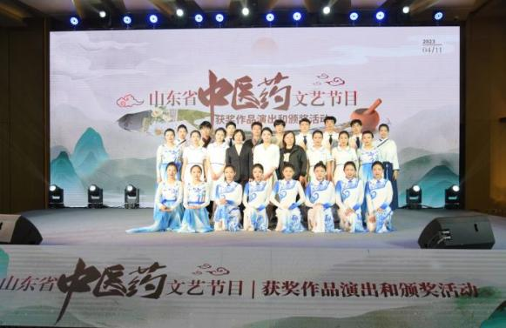
图 18 学校参加山东省中医药文化活动
案例 15：弘扬雷锋精神，践行社会主义核心价值观
山东省莱阳卫生学校开展了“学习雷锋精神，争做时代新人”主题系列活动。一是推出“党建好声音”跟着总书记学习二十大，把雷锋精神代代传承下去，开展“向雷锋同志学习”主题班团会，班主任领学雷锋日记，教育引导同学弘扬雷锋精神、争做时代新人。二是组织学生用五彩的画笔精心创作了一幅幅情真意切的手抄报，让“雷锋”这个响亮的名字走进了每一位青年学生的心，雷锋精神在他们心中竖起了丰碑。三是认真落实诵读社会主义核心价值观，组织观看电影《雷锋》，齐唱歌曲《学习雷锋好榜样》。四是学生科党支部推出“党建好声音”，跟着总书记学习二十大
师生诵读专题一把雷锋精神代代传承下去，诵读雷锋日记，感受雷锋精神。

3.2非遗技艺技能
“胶东花饽饽”进校园。学校开展了“匠心非遗—胶东花饽饽走进校园”活动，邀请莱阳花饽饽习俗—市级非物质文化遗产项目代表性传承人刘少莉老师入校为学生制作胶东花饽饽。学生在制作过程中了解了花饽饽的悠久历史，感受到了花饽饽承载的深厚文化，感知到了劳动人民的智慧和创造力。学校还组织了非遗研学活动，带领同学们走进胶东花饽饽非遗基地，让同学们在观摩、解析、体验中切实感受到了非遗项目的文化内涵，进一步加深对非遗文化的理解，亲身感受非遗文化魅力。
“粽情飘香”进校园。为弘扬中华民族优秀传统文化，培养学生对非遗传承的兴趣爱好，以非遗课程、非遗社团为载体，让学生学习了解及传承中国优秀传统文化同时，引导同学们感受优秀传统文化所带来的独特美感和艺术价值。学校开展包粽子活动了解端午节日起源、交流探讨各地端午文化习俗、感受传统节日的气息、追思爱国主义诗人屈原、分享劳动的喜悦。
特色农产品进校园。“山东莱阳古梨树群系统”已被农业农村部认定为“中国重要农业文化遗产”，作为国家地理标志保护产品的莱阳梨，亦成为最受消费者喜爱的“好品山东”公共品牌。学校结合地方区域特色和文化特色，将梨文化引入校园，培养学生审美意识和文化自信。4项作品在烟台市中医药+新产品创意大赛中获奖，学校获烟台市中医药+新产品创意大赛优秀组织奖；作品《玉竹甘草慈梨膏》成功晋级山东省中医药文化科普决赛，荣获山东省二等奖和最具产业价值奖。

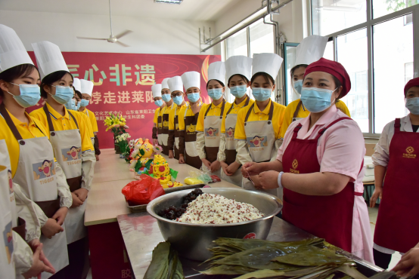
图 19 学校举办非遗文化进校园活动
案例 16：构建“画唱讲演”文化育人模式，培养崇德尚美知行合一的时代新人
山东省莱阳卫生学校大力发展素质教育，以社会主义核心价值观为引领，完善课程教学、实践活动、艺术展演“三位一体”文化教育推进机制，融通“思政课堂、专业课堂、匠心课堂、学生课堂”四大课堂，构建了“画唱讲演”文化育人模式。行走的红色展馆沉浸式体验，英雄人物绘画线上线下展览；声乐大师课堂教唱红色歌曲，讲台舞台有机融合，形成了思政+艺术的特色校园文化品牌；舞台上演绎红色家书，唱响红色经典、中华经典诵读，引导学生坚定理想信念，永远听党话、跟党走。创编演说经典项目《信仰的力量》成功入选职业院校文化“两创”成果展，被选送到教育部展演，展示了丰硕的育人成果。

4.国际合作
山东省莱阳卫生学校积极开展中外合作办学，通过交流沟通，与韩国金泉大学签订了国际交流合作协议，双方将在师生交流、联合培养方面开展合作，与日本亚细亚教育投资株式会社签订护理和康复专业国际化人才培养协议，双方合作进行国际化人才培养，搭建学校国际交流合作平台。

4.1交流平台
山东省莱阳卫生学校积极贯彻上级政府部门关于职业教育提升中外合作办学能力的精神要求，积极开展中外合作办学，充分利用和韩国之间的地缘优势，与韩国金泉大学取得了联系，在前期多次沟通的基础上，开展了与韩国金泉大学之间的线上交流会谈，双方之间加深了解，达成初步的合作意向，签订了国际交流合作协议，在教师交流学习、学分互认及联合进行学生培养等方面达成了合作意向，为学校与韩国高校之间开展交流学习奠定了基础。
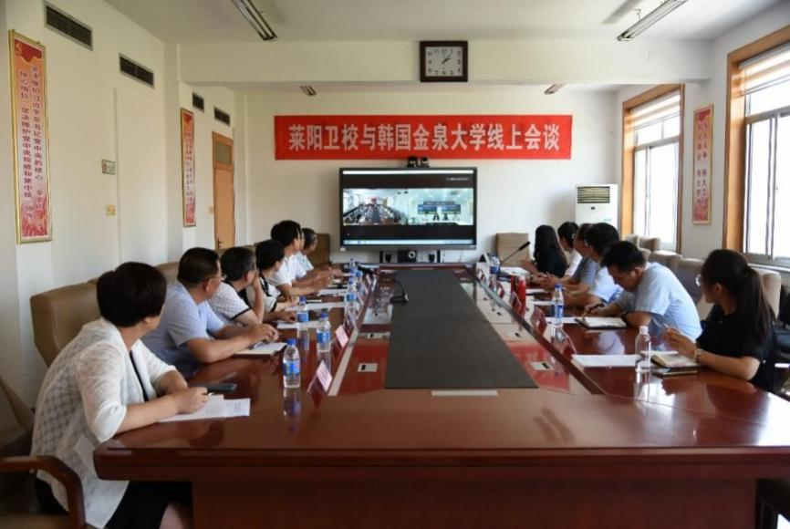
图 20 学校与韩国金泉大学线上交流会谈
案例 17：张开飞翔翅膀，实现留学梦想
姜茜是山东省莱阳卫生学校口腔技术专业的学生，入校后通过接受学校开展的专业教育，了解了口腔技术专业的相关情况及发展趋势，为了不断提高自身的专业技术水平，认真进行专业课程的学习，积极向老师请教相关的专业知识，并树立了毕业后继续进行求学深造的目标。她本来计划的是参加国内的升学考试，进入省内高等院校继续进行学习。后来，她通过学校的出国留学指导讲座了解了学校的韩国留学项目，并了解到韩国在口腔技术方面具有世界领先地位，她决定改变原来的计划，改为到韩国进行本科留学，参加了韩语学习培训，通过不断的努力，达到了出国留学条件，已经顺利到达韩国开始自己的留学生活。
搭建日本交流平台。山东省莱阳卫生学校积极与日本的康复护理领域相关单位进行联系，与日本亚细亚教育投资株式会社签订了国际化康复及护理专业人才合作培养协议，双方联合进行国际护理及康复人才的培养，在人才培养模式、共建师资队伍等方面开展合作，对于经过培养符合条件的毕业生，推荐到日本的医疗单位就业发展，提升国际化办学水平。期间，学校举行了康复护理专业中日线上交流培训会，邀请日本元气集团的专家介绍了日本康复治疗方面的发展情况，讲授日本康复治疗、训练领域的相关专业知识，拓宽了师生的国际视野。
案例 18：努力奋斗，圆梦日本留学
梁恒瑞是山东省莱阳卫生学校医学影像技术专业的学生，刚进入学校的时候，因为对职业学校不是很了解，对录取的专业不是很熟悉，导致对自身的职业发展没有找到准确的定位。后来通过学校的教育引导，梁恒瑞加深了对专业的了解，在参加了学校举行的赴日本留学说明会后，便确立了到日本大学留学的发展目标。梁恒瑞积极参加了学校举办的校内日语学习班，利用业余时间加强对日语的学习，遇到不明白的问题积极向老师请教，实习期间参加了校外日语学习培训，日语达到了出国留学水平，于2023年顺利达到日本开始留学。
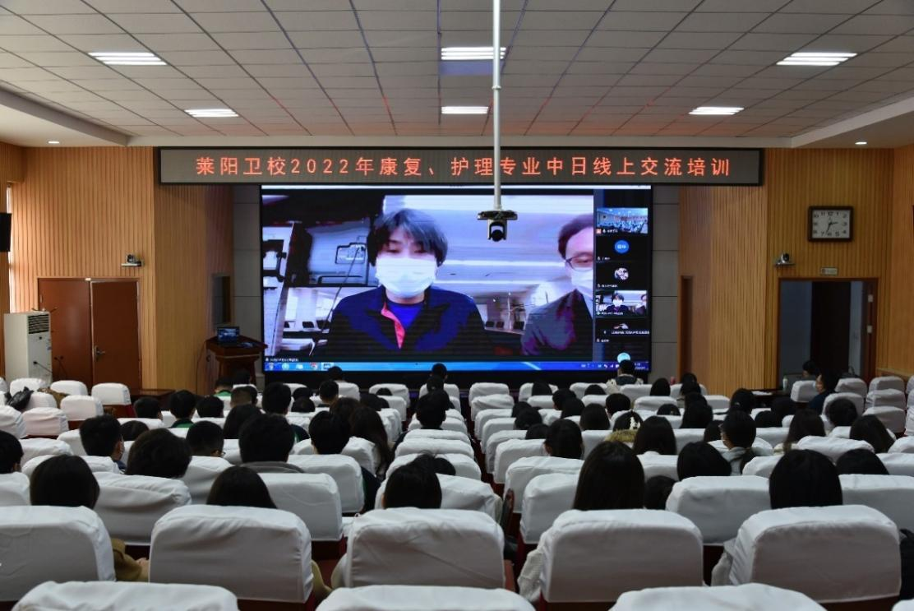
图 21 康复护理专业中日线上交流培训会
搭建线下交流平台。山东省莱阳卫生学校在提升学校内涵的同时，不断加强国际交流与合作，逐步将师生推向国际舞台。2023年5月，学校受邀参加山东省潍坊市举办的职业教育活动周全国启动仪式暨全国职业院校技能大赛开幕式。学校围绕“数字平台支撑，校企项目引领，服务数字健康”主题，在“中国式现代化道路上的职教力量”主题展览“一带一路”板块展示学校的办学成果，吸引了大批留学生前来参观交流学习。2023年8月，学校受邀参加2023年第七届中国山东·烟台国际康养产业博览会，主动推动优质医养康养资源深度融合、区域合作、开放共享、聚力推进“医养健康强市”建设，展台吸引了络绎不绝的群众前来交流学习。
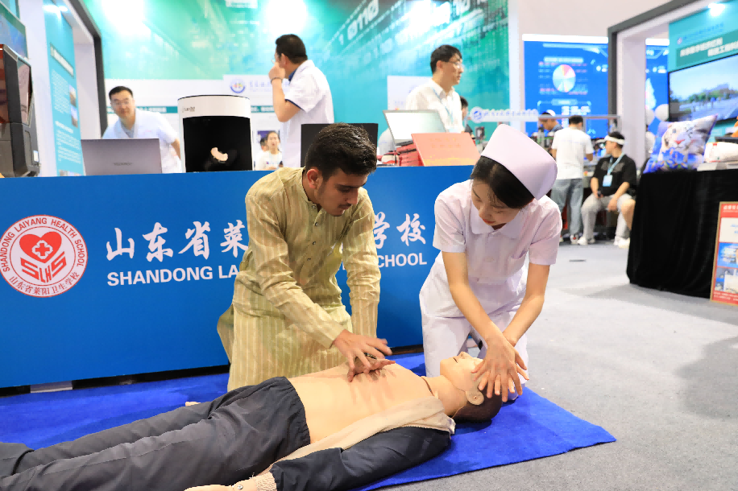
图 22 学校参加2023年职教周开幕式与留学生进行交流
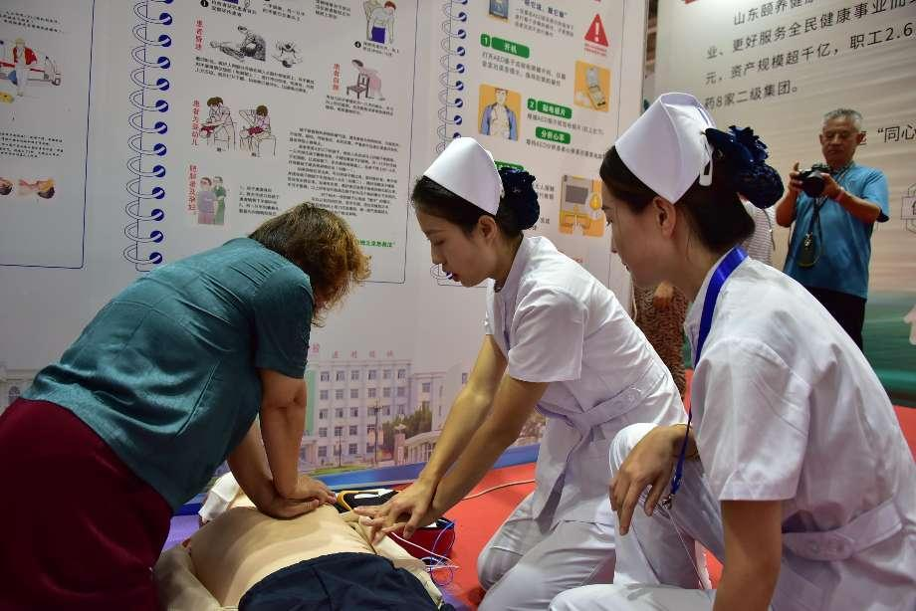
图 23 学校参加2023中国山东国际康养产业博览会

4.2交流方式
开展专业培训交流。山东省莱阳卫生学校于2022年与韩国金泉大学进行了国际交流会谈，双方进一步加深了了解，会后签订了国际交流合作协议，两校在教师交流学习、学生成绩学分互认及联合进行人培养等方面达成了合作意向，为两校开展国际交流合作打下了良好的基础。2023年4月，山东省莱阳卫生学校与金泉大学合作举办了中韩口腔技术专业线上交流培训会，口腔技术专业部分教师及学生共200多人参加，邀请韩国金泉大学齿技工专业的教授讲解了Implant Crown Design（植入牙冠设计）过程、Implant Studio（手术用导板制作过程）两部分内容。学校通过本次国际交流培训，帮助我校专业教师、学生加深了对相关专业知识的理解，拓宽了国际化视野，促进了教师、学生的专业成长。
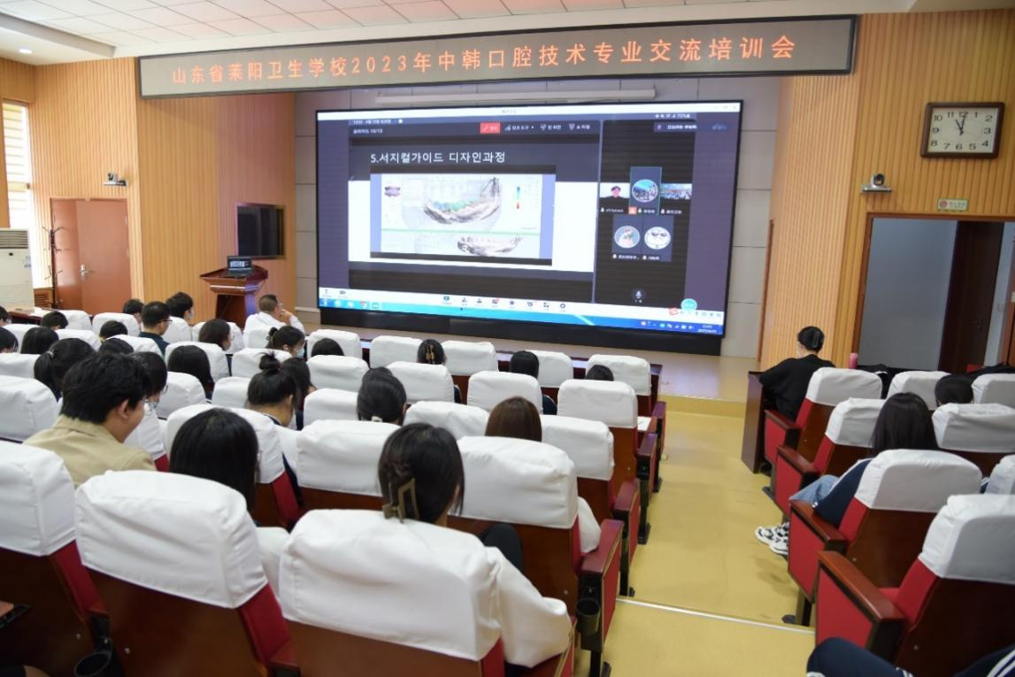
图 24 中韩口腔技术专业线上交流培训会
进行教育资源输出。山东省莱阳卫生学校于2022年经过与日本亚细亚教育投资株式会社的反复沟通，双方签订了国际化康复及护理人才合作培养协议书，双方同意进行国际护理及康复人才的培养，在人才培养模式、共建师资队伍等方面开展合作，对于经过培养符合条件的毕业生，推荐到日本的医疗单位就业发展。学校为了帮助到日本医疗相关单位工作的学生尽快熟悉当地的社会情况，尽快的适应当地的学习、工作和生活，同时为了帮助他们在日本工作期间能不断进行知识、技能的学习，经过会谈协商后达成协议，学校在日本的合作单位亚细亚教育投资株式会社设立学校海外教育培训中心，学校同时将开放的课程、实训等教育教学资源向海外教育培训中心开放，并为其使用教育教学资源提供服务和便利条件，满足了学生在日本期间学习的需要。
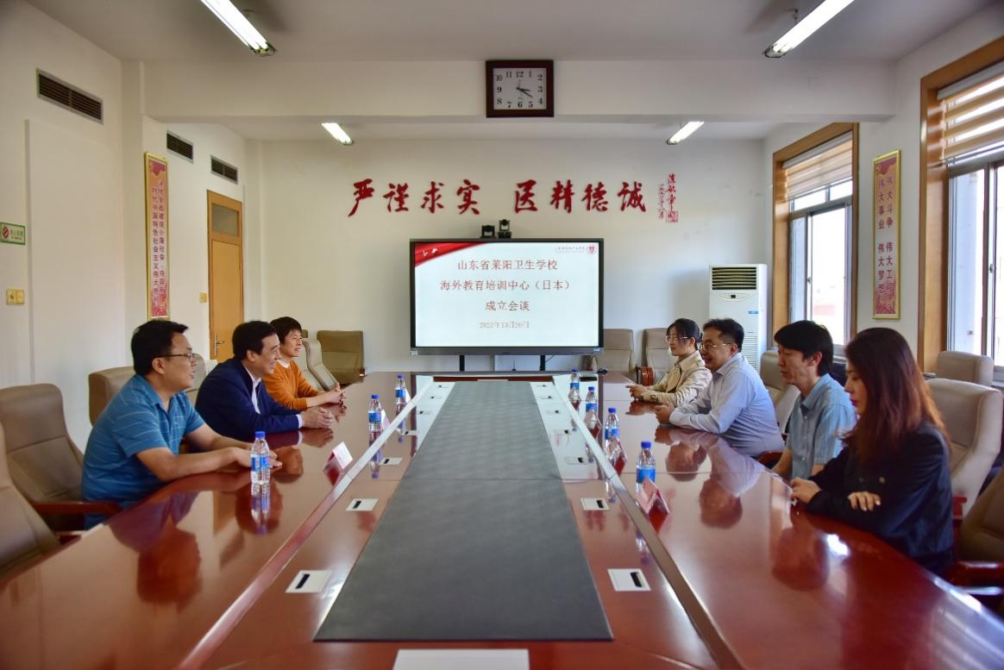
图 25 海外教育培训中心成立会谈
通过大赛交流学习。山东省莱阳卫生学校积极开展国际间交流合作，不断拓宽国际交流合作的形式。由金砖国家工商理事会中方理事会、一带一路暨金砖国家技能发展国际联盟、中国科协一带一路暨金砖国家技能发展与技术创新培训、中国发明协会、教育部中外人文交流中心等单位联合主办的“2023一带一路暨金砖国家技能发展与技术创新大赛首届校园急救与救护技术决赛”将在下半年举行。学校通过选拔团队、搭建机构、优化方案、大赛训练等方式积极准备参加比赛2023一带一路暨金砖国家技能发展与技术创新大赛首届校园急救与救护技术决赛。

4.3职业教育走出去
学校积极响应国家“一带一路”建设倡议，与日本合作单位亚细亚教育投资株式会社设立了学校海外教育培训中心，以便为到日本留学、就业的同学提供学习培训服务。学校将开放的课程、实训等教育教学资源向海外教育培训中心开放，并为其使用教育教学资源提供服务和便利条件，满足了学生在日本期间学习的需要。8名学生成功出国留学和工作。
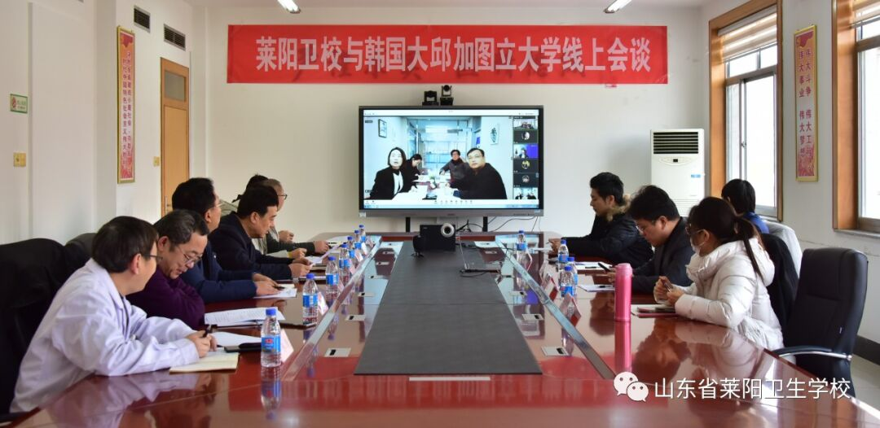
图 26 山东省莱阳卫生学校与韩国大邱加图立大学开展交流活动

5.产教融合
山东省莱阳卫生学校以教育部现代学徒制试点单位和山东省现代学徒制试点专业项目为依托，以产教融合实训基地学校医院和校企合作实训基地为平台，形成了“医教协同、德技并修、学做一体、多元发展”的人才培养模式，形成了“主体聚合、过程耦合、环境契合、资源整合”的医教协同育人机制，全力促进校企协同育人。

5.1构建医教协同育人机制
山东省莱阳卫生学校牵头成立院校协作联盟，学校和医院明晰责任，打造实践教学共同体，实现育人主体聚合；“双导师”团队全程分工协作，双轨并行，实现育人过程耦合；在课堂里设病房，在病房里设课堂，实现育人环境契合；推动成立全国护理职教联盟，形成政、校、行、企育人合力，开发、整合资源，为实践教学提供保障，形成了“主体聚合、过程耦合、环境契合、资源整合”的医教协同育人机制。

图 27 校外实习基地分布情况

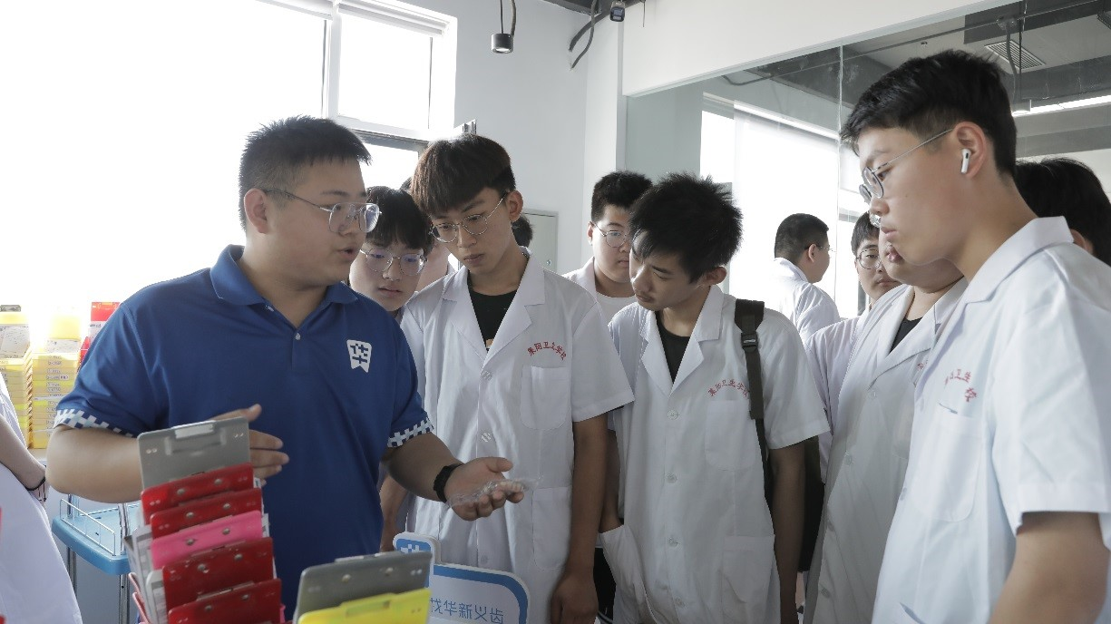
图 28 合作企业师傅为学校口腔修复工艺专业学徒示教

5.2联盟集团推动校企深度融合
山东省莱阳卫生学校参与了全国医养结合行业产教融合共同体、山东省口腔健康产教融合共同体、烟台市康养服务产教融合共同体、烟台市学前教育与托育服务产教融合共同体以及山东省卫生职业教育集团、青岛卫生职业教育集团山东省医养健康产业协会医养健康产教融合联盟、山东卫生职教集团和山东省卫生健康职业教育教学指导委员会等产教融合平台，形成了以专业群为依托，以集团联盟为平台，政、校、企、行、研协同推进的专业建设新模式。以教育部现代学徒制试点单位为依托，学校与青岛华新华义齿技术有限公司、潍坊嘉得隆义齿有限公司、烟台顺圣医疗科技有限公司、山东立健药店连锁有限公司、青岛同方药业连锁有限公司等企业签订共同育人协议，开展基于现代学徒制的校企双元育人，促进医养健康产业人才培养供给侧和需求侧结构要素全方位融合，畅通发展通道。

5.3校企合作共育专业人才
山东省莱阳卫生学校构建了人才培养、社会服务、顶岗实习、学生就业等多功能开放平台，与烟台毓璜顶医院、烟台山医院、滨州医学院烟台附属医院等53个实训基地建立了深度融合的长效合作机制，满足了合作行业企业对人力资源的需求，实现学校、学生、企业三赢。学校以教育部现代学徒制试点项目为契机，探索现代学徒制人才培养模式，形成了基于现代学徒制的“医教协同、德技并修、学做一体、多元发展”人才培养模式。校企双方制定了现代学徒制人才培养方案2项，引进了优秀的企业文化，改善了实验实训条件，形成了现代学徒制制度、标准37项，典型案例3个，校企合作开发教材5本，校企合作开发课程5门，培养学徒813人。
案例 19：校企协同育人，岗课赛证融通培养
山东省莱阳卫生学校依托教育部1+X证书制度试点，积极开展探索实践，深化校企协同育人，实施服务区域发展，服务学生成才，服务企业需求的“三服务”证书培训模式，培养社会需要的多元化人才。2023年度，学校全面落实学历教育与职业培训并举并重的法定职责，开展6个证书试点，覆盖三二连读、普通中专、职教高考所有专业班级，其中老年照护、母婴护理、家庭保健按摩、失智老年人照护4项职业技能等级证书紧密对接地方紧缺职业（工种），持续为社会培养行业紧缺人才，为烟台市 “一老一小” 整体解决方案提供有力人才支撑；职业生涯规划、WPS办公应用2项证书将职业能力基础培训前置到专业教育教学中，夯实学生终身学习、自主学习、职业素养和可持续发展的职业基础。2023年学校荣获失智老年人照护证书“优秀院校”、“示范院校”荣誉，老年照护、母婴护理、家庭保健按摩“优秀试点院校”荣誉。

5.4打造学校医院产教融合中心
山东省莱阳卫生学校和附属医院优势互补、资源共享，在谋求自身发展的同时，切实提高育人的针对性和实效性，提升技术型人才的培养质量。学校医院占地面积6300平方米，开放床位90张，职工100余人，其中副高职称30人，硕士研究生16人，专业技术人员80余人。投资1200余万元建有标准万级和十万级净化手术室，拥有美国GE螺旋CT、进口血球分析仪、飞利浦全数字化彩色多普勒等设备，形成了集教学、科研、实习实训为一体的综合实践中心。医院相关专业科室即是学校专业教研室，大夫护士即是学校教师，学校学科专业与医院科室形成有效契合，充分发挥医院科室的优势，最大程度保证了学校培养人才的理念上的一致性。实现不出校门，专业教师即可到医院实践，学生即可到医院见习。
- 发展保障
山东省莱阳卫生学校积极落实习近平总书记关于职业教育的论述和国家、省市级有关职业教育政策，发挥党建统领作用，推进党建与业务深度融合，为学校提供有力的政治和组织保障。抓好学校关键办学项目和办学能力，为学校提供有力的政策保障。构建学校制度和质量文化保障体系，为学校提供强有力的制度保障。

6.1党建引领
切实加强党对学校的全面领导。贯彻落实党的教育方针，坚持社会主义办学方向，把从严治党责任落实到教书育人全过程。严格落实“三重一大”制度、党委会决策议事规则，强化决策执行，全年累计召开党委会30余次，研究议题150余项；严格落实党内组织生活制度，严肃党内政治生活，开好党委班子民主生活会，召开专题会议部署全面从严治党工作，落实党委及班子成员全面从严治党责任；落实“第一议题”制度，抓实党委中心组理论学习，充分用好“学习强国“平台，切实加强思想理论武装，强化意识形态工作责任，开展风险隐患排查，加强意识形态阵地建设和重点人员管控，把牢意识形态主动权。
加强基层党组织规范化建设。严格落实“三会一课”、主题党日等组织生活制度，开展庆“七一”主题系列活动，赴红色教育基地开展党性教育，定期开展警示教育，定期召开组织生活会和民主评议党员，切实加强党员教育管理；对接属地社区积极开展“双报到双服务”活动；严格组织发展程序，完善并落实 “党员-骨干教师双培养”制度机制，加强党员教师思想政治素质提升和师德师风涵养，为学校改革发展提供坚强组织保证。
深入推进党建与业务融合。以样板党支部打造为引领，以党员名医、名护士工作室建设为依托利用医疗、护理资源开展社会志愿服务以党建带团建、党建带群建为路径，有效发挥党组织的战斗堡垒和党员先锋模范作用，带动学校共青团、学生会、工会开展丰富的社团、文体等活动，努力打造支部特色党建工作品牌。统筹抓好各项重点措施落实。学校继续保持省文明校园、烟台市学习强国平台先进学习组织，获批市直卫健系统党员名医工作室1个，莱阳市样板党支部2个，获评“烟台卫健这十年”优秀主题党课三等奖、优秀奖各1项。
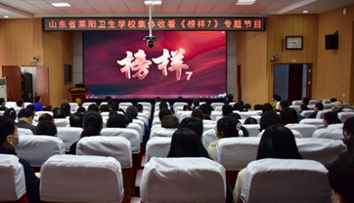
图 29 学校组织师生观看《榜样7》专题节目
案例 20：党建领航工程助力学校高质量发展
一是坚持政治核心，确保正确方向。通过落实政治理论学习制度全面推进党委中心组、党员干部、职工师生政治理论学习，切实加强思想理论武装；教育引导广大师生更加坚定理想信念，更加牢固树立“四个意识”，坚定“四个自信”，做到“两个维护”，确保社会主义办学方向。
二是旗帜引领，强化组织建设。严格落实“三会一课”、主题党日、领导干部讲党课等组织生活制度；组织开展庆“七一”主题系列庆祝活动，赴红色教育基地开展党性教育，定期开展警示教育；完善落实“党员-骨干教师双培养”制度机制，切实加强党员教育管理，为学校改革发展提供坚强组织保证。
三是党员先锋，筑牢组织保障。定期组织开展各级各类志愿服务活动，开展校内外各类志愿服务活动10余场，参与共建城市书屋、社区义诊、急救培训、社区环境提升等工作。
四是党建融合，引领高质量发展。在推动高水平学校建设过程中，创新实施“党建+”模式。医院、教学党支部以样板党支部打造为引领，以党员名医、名护士工作室建设为依托，带动专业教师深化“三教”改革，在科研、大赛等重大项目建设中发挥示范引领作用；行政、学生科党支部以党建带群团建设为路径，带动学校工会组织开展运动健身、文艺汇演、无偿献血、爱心捐助等活动，提高教职工思想道德素质，丰富精神文化生活；带动学校共青团开展丰富的学、练、赛、演等活动，深化“三全育人”综合改革，努力构建大思政格局。
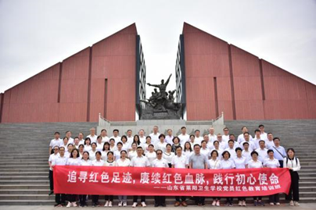
图 30 学校进行红色教育研学

6.2落实国家职业教育政策
落实学校“十四五”规划。深入贯彻习近平总书记关于职业教育工作的重要指示和全国职业教育大会精神，贯彻《新职教法》，落实《教育部办公厅关于加快推进现代职业教育体系建设改革重点任务的通知》（以下简称《通知》），把习近平总书记重要指示和大会精神融进学校“十四五”发展规划，以建设山东省高水平学校为目标，围绕党建引领、教学改革、师资队伍、社会服务等方面提出“十大工程”，全面推进学校稳定发展，以规划为引领，推动学校实现高质量发展。
推进高水平学校建设项目。在山东省示范校建设基础上，积极推进山东省高水平学校立项建设以及护理、药剂两个山东省高水平特色化专业，对标对表高水平学校项目建设任务书，打造省级以上标志性成果100多项，为学校高质量发展奠定坚实基础。高标准完成山东省教学诊断与改进试点项目、山东省教学团队项目、山东省青年技能名师项目，同时积极对上争取政策支持，获批山东省体卫融合项目、在线开放课程、精品课程、教改项目等，助力学校提质培优。
优化师生保障服务体系。统筹抓好校园总体安全，完善人防、物防、技防“三位一体”校园安全稳定保障体系，开展全员安全教育和应急演练、网络安全、心理健康、校园传染病、食品安全、防溺水等人身安全系列教育，全力保障师生安全。加强招标采购工作，规范政府采购以及零星工程采购，保障基础设施设备需要。加强固定资产管理，全面清查学校固定资产，对报废的资产及时进行处理。重视节能减排工作，开源节流，优化资源利用，按照要求完成节能减排任务。

6.3质量保障体系建设
完善教学质量评价体系。学校持续改革教学质量评价主体和评价方式，构建学校、企业、社会、家庭多方参与的教学评价体系。完善教学评价体系，修订《课堂教学评价标准》，修订《教学督导管理办法》，保证课堂教学质量。严格教学检查，建立健全线上巡察与随堂听课相结合的常态化督导制度，保证良好教学秩序。完善学生评价体系，修订《学生学业成绩考核评价办法》，建立过程性评价与增值性评价相结合的实施路径，引导学生高质量完成学业。学校在烟台市教育局2022年办学质量考核评价中获A等次。
省级教学诊断与改进试点验收。学校依托省级教学诊断与改进试点项目，对学校办学水平、育人成效、教师专业素质、学生学业质量、学校教学管理等方面进行评估，形成总结报告和典型案例，建立8字形质量改进螺旋运行机制，搭建了“机制与文化”双引擎助推、“教学诊断与改进大数据平台”为支撑、具有较强预警功能和激励作用的内部质量保证体系。落实国家、省、校三级职业教育督导体系，强化校内教育督导，即学年计划和校内教育督导计划相结合、个人自查自评和学校的期终年末总体评比相结合、学校督导和学校其他教育评价相结合，形成科学有效的督导体系。山东省教学诊改试点现场复核期间，学校依次汇报了学校层面诊改情况、学校层面专业诊改情况、学校自选层面课程诊改情况、学校信息化建设情况、护理专业诊改情况、《语文》《儿科护理》两门课程诊改情况，受到专家一致肯定，山东省教学诊断与改进试点项目验收有效。
完善学校内部治理体系。以章程为统领的现代学校制度，健全以党组织为核心，理事会（董事会）、教职工代表大会、家长委员会、校务委员会等为主体的内部治理结构。建立行业、企业、社区、政府等共同参与的治理机制，推进治理能力现代化。落实教育部《中等职业学校校长专业标准》，提升管理队伍水平，要求各中职学校建立校级教学指导委员会、专业建设委员会和教材选用委员会，指导和促进教学改革与专业建设。实施全面质量管理，以质量文化为引领推进教学诊改，完善内部质量保证体系。落实中共中央、国务院《深化新时代教育评价改革总体方案》，建立科学、符合时代要求的教育评价制度和机制。加强学生管理，形成管理队伍素质优良、制度健全的学生成长支持体系。构建一体化数字校园生态。建设数字校园统一身份认证平台的办事大厅，实现学校信息资源整合、身份统一认证、一网通办，盘活数据资产。修订完善后勤服务等管理制度，不断构建内部治理制度体系。
案例 21：完善“一卡两端三平台”平台，实现师生“零跑腿”
学校践行全员全程全方位服务理念，构建了 “一卡两端三平台”数字校园信息化体系和数字化生态，建立了统一信息标准、统一身份认证、统一信息门户、统一管理平台、统一第三方应用管理，覆盖学生、教职工全生命周期的一站式服务门户，实现了实体卡、虚拟卡、云闪付聚合应用，满足师生餐饮、洗浴、挂失消费、图书借阅、多媒体使用等全部服务。学习通微服务和企业微信两端增设微应用模块，完全满足公物维修、请假销假等需求。校务平台、数字化医院平台、实习管理平台满足学校教育教学、学生管理和社会服务三大职能，建立起全过程学校内部治理和质量监控体系，支撑起学校信息化发展需求，满足全体师生的学习、工作、生活需求，实现师生少跑腿。

6.4队伍保障
加大人才队伍建设。学校高度重视人才引进，大力招才引智，严格规范招考程序，完成36名总量控制人员招聘工作，其中，招聘硕士研究生14人。规范开展专业技术职务晋升推荐工作，改善师资队伍结构，其中，4名教师被评为正高级讲师任职资格，11名教师获得高级讲师任职资格，1人获副主任医师任职资格，1人获副主任护师任职资格。加大双师教师培养力度，提升专业技能和实践教学能力，增加“双师型”教师3人。学校师资队伍规模与结构日益完善，师资规模与结构更加合理，为学校高质量发展提供了强有力的人才保证。截至2023年8月31日，学校拥有教职工人员265人，专任教师197人，其中，专业教师111人，“双师型”教师79人，专业教师中“双师型”占比71.17%，聘用来自行业企业的兼职教师26人，生师比10.65:1。专任教师本科以上学历197人，硕士以上学历89人，占比45.18%；副高级以上职称专任教师68人（其中正高级职称13人），占比34.52%（见图31）。
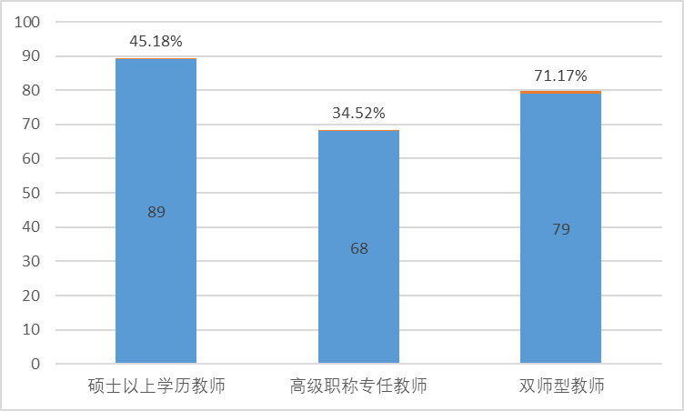
图 31 学校师资队伍情况
完善教师培养体系。贯彻落实教育部《职业教育提质培优行动计划（2020—2023年）》、中共中央、国务院《关于全面深化新时代教师队伍建设改革的意见》和省委省政府《关于全面深化新时代全省教师队伍建设改革的实施意见》等文件精神，开展新一周期“教师素质提高计划”，落实5年一轮的教师全员培训制度，本年度安排教师参加各级各类培训达400余人次，确保使每位教师都有参加学习培训机会，促进教师综合素质的不断提升。借助校内外优势资源开展新入职教师、骨干教师、高水平学校特色化专业团队等培训，分层分类对教师进行针对性培养。根据教育部制定的职业院校“双师型”教师标准要求落实教师企业实践，本年度共有23位学校医院岗位以外的专业教师外派到医院、药企等机构参加企业实践，确保专业教师企业实践每5年累计不少于6个月，提升专业技能和实践教学能力。鼓励教师积极开展校外学术经验交流，起到了很好的示范引领作用（见表6）。学校获批齐鲁名校长、名师、名班主任“三名”工程，护理专业教学团队获批山东省职业教育教学创新团队建设项目。
表 6 2022-2023学年教师参加学术经验交流等情况一览表
序号 | 时间 | 参加人员 | 项目名称 | 主办单位
1 | 2022.10 | 王凤姣 | 参加中国职业教育学会关于征集健康中国+智慧赋能“说专业•说课程•说课程群•说教材”案例评选，护理专业说专业被评为优秀案例并在全国职业院校范围内进行展示交流 | 中国职业技术教育学会
2 | 2023.03 | 王凤姣 | 参加《2023中国职业教育质量年报》合规性检查工作 | 中国教育科学研究院职业教育与继续教育研究所
3 | 2023.03 | 石少婷 | 参加2022 年度中职护理类课程实施能力提升国培项目做《健康中国背景下护生人文关怀能力的培养》报告 | 教育部教师工作司
4 | 2023.04 | 石少婷 | 参加全国中等卫生职业教育改革发展与课程教材体系建设会议做《中高衔接一体化育人的山东实践》主题报告 | 人民卫生出版社
5 | 2023.08 | 王凤姣 | 参加山东省教育科学研究院组织的学术交流进行《健康与生活——基于新生入学查体情况的思考》主题讲座 | 山东省教育科学研究院
6 | 2023.08 | 王凤姣 | 参加山东省教育科学研究院组织的“送教”活动，进行公开课《健康生活，快乐成长》展示 | 山东省教育科学研究院
数据来源：山东省莱阳卫生学校教务处
加强教师专业化培训。实施教育教学能力、教科研能力、专业实践能力、信息技术应用能力、社会服务能力五种能力培养体系，打造高水平、结构化教师创新团队。选派1名优秀青年教师参加山东省教育厅组织开展的2023年度职业院校教师访学研修；组织骨干教师和青年教师64人到山东理工大学参加为期5天的教师教学综合能力提升培训班；组织16名教师到山东药品食品职业学院参加为期5天的药学类专业教师综合职业能力提升研修班。
加强教研科研能力。坚持以科研为引领，以项目建设为抓手，组建专业化，结构化教学创新团队，通过优化师资队伍、加大培训力度、全员教学比赛、课程资源建设、企业实践锻炼、科研课题项目等途径，提升教师队伍整体素质。本年度获得科研项目立项 6项，其中省级2项、市级4项。结项课题10项，其中省级5项、市级5项。其余在研课15项，其中省级6项、市级13项。本年度荣获2022年国家级教学成果二等奖2项。教科研方面业绩较往年有显著突破。（见表7）

表 7 2022-2023学年教科研情况一览表
立 项 课 题
序号 | 主持人 | 名称 |  | 来源 | 立项时间
1 | 王凤姣 | 中职青年教师“3+X+N”校本培训体系的研究与实践 |  | 山东省教育厅 | 2022.12
2 | 邢世波 | 基于岗位胜任力的中职护生专业实践能力评价体系的构建实施 |  | 山东省教育厅 | 2022.12
3 | 孙振龙 | 《虚拟现实技术联合标准化病人在中职护理》综合实训中的应用研究 |  | 山东省职业院校“三教”改革联盟 | 2023.08
4 | 李顺见 | 新时代背景下基于新课程标准“一线两翼”中职思政课教学资源建设研究 |  | 山东省职业院校“三教”改革联盟 | 2023.08
5 | 于辰龙 | 中职内科护理课程“三点融入、多元主体融合”的活页式教材开发路径研究 |  | 山东省职业院校“三教”改革联盟 | 2023.08
6 | 董广云 | 基于“虚拟工作室”的中职班主任能力建设研究与实践 |  | 山东省职业院校“三教”改革联盟 | 2023.08
7 | 李顺见 | 新时代背景下基于新课程标准的中职思政课教学设计研究 |  | 烟台市职业教育研究室 | 2023.01
8 | 刘东波 | 卫生类中职学校教师实践能力提升策略研究 |  | 烟台市职业教育研究室 | 2023.01
9 | 张柱海 | 教学能力比赛驱动下的课程教学研究与实践--以《药店零售与服务技术》为例 |  | 烟台市职业教育研究室 | 2023.01
10 | 董文 | 学生主体、层级管理、文化引领、星级评价：中职学校班级自主管理模式的研究与实践 |  | 烟台市职业教育研究室 | 2023.01
结项课题
序号 | 主持人 | 名称 |  | 来源 | 结项  时间
1 | 石少婷 | 中等职业院校专业核心课程混合式教学多元化评价体系构建与实施 |  | 山东省教育厅 | 2023.08
2 | 李启立 | 中职护理专业课与母婴护理证书课证融合的“一核六元、思政贯通”人才培养模式探索与实践 |  | 山东省教育厅 | 2023.08
3 | 王凤姣 | 中职教师培训体系的研究与实践 |  | 山东省教育科学研究院 | 2023.08
4 | 邢世波 | 基于岗位胜任力的中职基础护理实践能力评价指标体系的构建与实施 |  | 山东省职业院校“三教”改革联盟 | 2023.01
5 | 张柱海 | 现代学徒制背景下《药店药学服务》教学模式的探索与应用研究 |  | 山东省职业院校“三教”改革联盟 | 2023.01
6 | 周燕 | 基于无纸化考试系统的护理专业模块化题库资源建设与应用研究 |  | 烟台市职业教育研究室 | 2023.01
7 | 崔艳丽 | 三二连读高职医学检验技术专业中高职专业课程一体化构建的研究 |  | 烟台市职业教育研究室 | 2023.01
8 | 宫淑秋 | 基于现代学徒制的药剂专业“四四制”课程体系的构建与实践 |  | 烟台市职业教育研究室 | 2023.01
9 | 王顺庆 | 基于现代学徒制的中职药剂专业师资队伍建设模式研究 |  | 烟台市职业教育研究室 | 2023.01
10 | 董广云 | 系统实施教育科技人才三大战略 共同塑造烟台发展新动能新优势 |  | 烟台市社会科学联合会 | 2023.03
在研课题
序号 | 主持人 | 名称 |  | 来源 | 立项  时间
1 | 王心 | 基于课岗融通的现代学徒制课程开发与应用研究——以药剂专业《药店药学服务》为例 |  | 山东省教育科学研究院 | 2020.12
2 | 李启立 | 基于SPOC的X证书课程中“三环五育一融合”教学模式的构建与实施 |  | 山东省教育科学研究院 | 2021.09
3 | 曲文文 | 中职生高尿酸血症调查及其与铁代谢的关系研究——以山东省莱阳卫生学校为例 |  | 烟台市科技局 | 2020.09
4 | 李启立 | 医学职业体验对小学生及其家庭一级预防保健的研究 |  | 烟台市科技局 | 2021.01
5 | 石少婷 | 中职药剂专业“三结合四主题六融入”课程思政模式的构建与实施 |  | 烟台市职业教育研究室 | 2022.02
6 | 田仁礼 | 基于医学特色的中职学校课程思政教学改革研究与实践 |  | 烟台市职业教育研究室 | 2022.02
7 | 宫淑秋 | 中职药剂专业基于药店零售行业岗位需求的中药技能提升策略研究 |  | 烟台市职业教育研究室 | 2022.02
8 | 姜拥群 | 中职英语德育“生活化”的实践与探索 |  | 烟台市职业教育研究室 | 2022.02
9 | 胡秀英 | 中职语文教学课程思政的实施路径研究 |  | 烟台市职业教育研究室 | 2022.02
10 | 李启立 | 对分课堂模式下，Jigsaw教学法在中职儿科护理中的创新与应用 |  | 烟台市职业教育研究室 | 2022.02
11 | 曲永松 | 中职医技类专业学生学习动机问题与对策研究 |  | 烟台市职业教育研究室 | 2022.02
12 | 韩春园 | “成果导向”教学模式在中职思政课的创新应用 |  | 烟台市职业教育研究室 | 2022.02
13 | 邢世波 | 《生理学》课程思政案例资源的建设研究 |  | 烟台市职业教育研究室 | 2022.02
14 | 郭辉 | PBL教学法在中职思政课程多样化中的设计与运用——以《中国特色社会主义》为例 |  | 烟台市职业教育研究室 | 2022.02
15 | 邱敏 | 基于核心素养导向的《哲学与人生》课程资源开发研究与实践 |  | 烟台市职业教育研究室 | 2022.02
教学成果奖
序号 | 成果名称 |  | 完成人 | 完成单位 | 公布时间
1 | 国家级教学成果二等奖：标准融入 岗课融通 医教融合：中职护理专业实践教学体系的创新与实践 |  | 曲永松，石少婷，王文海，徐红，宫春梓，孙振龙，邢世波，李启立，董广云，孙秀明，王凤姣，刘东波，周燕，李艳萍，徐宁，郁庆伟 | 山东省莱阳卫生学校，中国国际科技促进会医药卫生教学与研究工作委员会，滨州职业学院，滨州医学院烟台附属医院，上海弘联医学科技集团有限公司 | 2023.07
2 | 国家级教学成果二等奖：“素养引领、德课融通、机制协同” 中职学校课程德育模式的创新与实践 |  | 段威，李真，石少婷，高卫东，吴跃江，王广志，刘善娇，张晓宁，蔡沐禅，修振腾，张军，王尉，夏红梅，孙萌苑，尹婷婷，吕小东，孙晓虹，王传丽，孙武装，迟荣香，吴卫斌，杜树佳，王凤姣 | 烟台市职业教育研究室，山东省莱阳卫生学校，山东省烟台护士学校，烟台船舶工业学校，烟台工贸学校，烟台理工学校，烟台经济学校，烟台城乡建设学校，烟台临港工业学校，青岛银菲特精密机械有限公司，烟台市中医医院 | 2023.07
数据来源：山东省莱阳卫生学校教务处
案例 22: 以1+X证书制度试点系统推进“三教改革”
学校围绕1+X证书制度，推进职业教育教学改革，2022-2023年，形成了校内1+X证书相关的教育教学管理和改革制度文件，引导3个专业，参与了5项证书的试点；共计发表1+X相关的期刊论文3篇，省教改课题1项，获批教育部“十四五”职业教育国家规划教材3本，从实践层面推动学校的三教改革。

7.面临挑战
挑战1：党建工作创新不足。一方面表现在对政治理论和政策文件只是“泛泛而读”，抓不住主要矛盾和矛盾的主要方面，找不准发力点。另一方面，对各支部、各部门工作指导不够，不能围绕学校中心工作开展服务广大师生的活动。下一步应着力构建科学化、智慧化党建工作体系，增强党组织吸引力。以“提升组织力、突出政治功能”为落脚点，注重宣传引导，利用互联网技术将党建工作和信息技术深度融合，在学习通、企业微信等校园平台开设线上交流专区，分享党建知识，宣传先进典型，突破传统教育模式，提升党组织的影响力和吸引力；完善双轨道培养机制，将“政治素质培养和业务培养”共同纳入新教师三年培养计划。
挑战2：因为疫情影响，青少年心理健康问题日益突出，学习无动力、真实世界无兴趣、社交无能力、生命无价值感的中职生越来越多。学校2022级新生入学普查，量表初筛显示约有30%同学存在不同程度的心理困扰，造成学生管理难度和风险增加。除此之外，班主任团队年轻化，基本都是刚入职的新教师，学生教育管理的理论基础薄弱，实践经验不足，家校沟通能力欠缺，给学生教育管理带来难度和风险。
挑战3：教师学历、年龄和职称结构有待优化提升。由于历史遗留问题等原因，教师的学历层次有所欠缺，高学历教师比例不高，研究生学历的教师占比不到一半，与高职学校教师学历情况差距很大。近几年，临近退休的教师基本是副高级以上职称，而近三年新进的年轻教师正处于三年培养期，缺乏一定的教学经验和科研能力，不能作为骨干力量承担学校的团队建设、专业建设、课程建设、项目建项。
挑战4：数字化转型对学校教师能力提出新挑战。随着数字化转型发展，学校教师在教师教学能力上存在着各种不适应，一是教师专业能力不适应产业升级的需要。在产业转型升级环境下，教师需要具备较强的学习能力，以便跟上不断发展变化的科学技术，避免因知识、技能陈旧而被淘汰。二是教师教学能力不适应教学形态的变化。部分教师，特别是老教师应用数字化学习资源的效果不明显，信息化素养不够高，不能够对数字资源进一步挖掘，影响了数字资源使用效率。三是学生多途径获取知识的现状给教师自身能力带来挑战。学生获取知识的途径越来越多，这需要教师转变教育理念、课堂结构、教学方式以及评价方式，成为职业院校教师面临的巨大挑战。

附表:
表1：人才培养质量表
表3：教学资源表
表4：服务贡献表
表5：国际影响表
表6：落实政策表

表1 人才培养质量计分卡
序号 | 指标 | 单位 | 2023年
1 | 毕业生人数* | 人 | 973
2 | 毕业去向落实人数 | 人 | 959
2 | 其中：毕业生升学人数 | 人 | 959
2 | 升入本科人数 | 人 | 42
3 | 毕业生本省去向落实率 | % | 98.46
4 | 月收入 | 元 | 0
5 | 毕业生面向三次产业就业人数 | 人 | 0
5 | 其中：面向第一产业 | 人 | 0
5 | 面向第二产业 | 人 | 0
5 | 面向第三产业 | 人 | 0
6 | 自主创业率 | % | 0
7 | 毕业三年晋升比例 | % | 0

表3 教学资源表
序号 | 指标 |  | 单位 | 2023年
1 | 生师比* |  | ： | 10.65:1
2 | 双师素质专任教师比例* |  | % | 71.17
3 | 高级专业技术职务专任教师比例* |  | % | 34.52
4 | 专业群数量* |  | 个 | 0
4 | 专业数量* |  | 个 | 7
5 | 教学计划内课程总数* |  | 门 | 182
5 |  |  | 学时 | 58512
5 | 其中：课证融通课程数* |  | 门 | 5
5 |  |  | 学时 | 448
5 | 网络教学课程数 |  | 门 | 7
5 |  |  | 学时 | 448
6 | 专业教学资源库数 |  | 个 | 7
6 | 其中：国家级数量* |  | 个 | 0
6 | 接入国家智慧教育平台数量* |  | 个 | 0
6 | 省级数量 |  | 个 | 0
6 | 接入国家智慧教育平台数量* |  | 个 | 0
6 | 校级数量 |  | 个 | 7
6 | 接入国家智慧教育平台数量* |  | 个 | 0
7 | 在线精品课程数* |  | 门 | 8
7 |  |  | 学时 | 512
7 | 在线精品课程课均学生数* |  | 人 | 353
7 | 其中：国家级数量* |  | 门 | 0
7 | 接入国家智慧教育平台数量* |  | 门 | 0
7 | 省级数量 |  | 门 | 3
7 | 接入国家智慧教育平台数量* |  | 门 | 0
7 | 校级数量 |  | 门 | 5
7 | 接入国家智慧教育平台数量* |  | 门 | 0
8 | 虚拟仿真实训基地数 |  | 个 | 3
8 | 其中：国家级数量* |  | 个 | 0
8 | 接入国家智慧教育平台数量* |  | 个 | 0
8 | 省级数量 |  | 个 | 0
8 | 接入国家智慧教育平台数量* |  | 个 | 0
8 | 校级数量 |  | 个 | 3
8 | 接入国家智慧教育平台数量* |  | 个 | 0
9 | 编写教材数 |  | 本 | 20
9 | 其中：国家规划教材数量* |  | 本 | 3
9 | 校企合作编写教材数量 |  | 本 | 5
9 | 新形态教材数量 |  | 本 | 0
9 | 接入国家智慧教育平台数量* |  | 本 | 0
10 | 互联网出口带宽* |  | Mbps | 500Mb
11 | 校园网主干最大带宽* |  | Mbps | 10000Mb
12 | 生均校内实践教学工位数* |  | 个/生 | 0.48
13 | 生均教学科研仪器设备值* |  | 元/生 | 14895.82
说明：请逐一列出学校专业群及核心专业，并选择对接产业链
1 | 专业群名称 | 核心专业 | 选择对接产业链
2
……

表4 服务贡献表
序号 | 指标 | 单位 | 2023年
1 | 毕业生初次就业人数* | 人 | 0
1 | 其中：A类：留在当地就业* | 人 | 0
1 | B类：到西部和东北地区就业* | 人 | 0
1 | C类：到中小微企业等基层就业* | 人 | 0
1 | D类：到大型企业就业* | 人 | 0
2 | 横向技术服务到款额 | 万元 | 0
2 | 横向技术服务产生的经济效益 | 万元 | 0
3 | 纵向科研经费到款额* | 万元 | 4
4 | 技术产权交易收入* | 万元 | 0
5 | 知识产权项目数* | 项 | 3
5 | 其中：专利授权数量* | 项 | 3
5 | 发明专利授权数量* | 项 | 0
5 | 专利转让数量 | 项 | 0
5 | 专利成果转化到款额 | 万元 | 0
6 | 非学历培训项目数* | 项 | 8
6 | 非学历培训学时* | 个 | 2120
6 | 公益项目培训学时* | 个 | 224
7 | 非学历培训到账经费 | 万元 | 25

表5 国际影响表

序号 | 指标 | 单位 | 2023年
1 | 接收国外留学生专业数 | 个 | 0
1 | 接收国外留学生人数 | 人 | 0
1 | 接收国外访学教师人数 | 人 | 0
2 | 开发并被国外采用的职业教育标准数量 | 个 | 0
2 | 其中：专业标准 | 个 | 0
2 | 课程标准 | 个 | 0
2 | 开发并被国外采用的职业教育资源数量 | 个 | 0
2 | 开发并被国外采用的职业教育装备数量 | 个 | 0
3 | 在国外开办学校数 | 所 | 中职不填报
3 | 其中：专业数量 | 个 | 中职不填报
3 | 在校生数 | 人 | 中职不填报
4 | 中外合作办学专业数 | 个 | 0
4 | 其中：在校生数 | 人 | 0
5 | 专任教师赴国外指导和开展培训时间 | 人日 | 0
6 | 在国外组织担任职务的专任教师数 | 人 | 0
7 | 国外技能大赛获奖数量 | 项 | 0

表6 落实政策表
序号 | 指标 | 单位 | 2023年
1 | 全日制在校生人数* | 人 | 2823
2 | 年生均财政拨款水平 | 元 | 3900
3 | 年财政专项拨款 | 万元 | 3000.30
4 | 教职员工额定编制数 | 人 | 403
4 | 教职工总数 | 人 | 265
4 | 其中：专任教师总数 | 人 | 197
4 | 思政课教师数* | 人 | 10
4 | 体育课专任教师数 | 人 | 6
4 | 美育课专任教师数 | 人 | 5
4 | 辅导员人数* | 人 | 高职填报
4 | 班主任人数 | 人 | 48
5 | 参加国家学生体质健康标准测试人数 | 人 | 2518
5 | 其中：学生体质测评合格率 | % | 95.40
6 | 职业技能等级证书（含职业资格证书）获取人数 | 人 | 1169
7 | 企业提供的校内实践教学设备值 | 万元 | 0
8 | 与企业共建开放型区域产教融合实践中心 | 个 | 1
9 | 聘请行业导师人数* | 人 | 20
9 | 其中：聘请大国工匠、劳动模范人数 | 人 | 0
9 | 行业导师年课时总量* | 课时 | 1565.80
9 | 年支付行业导师课酬 | 万元 | 8.26
10 | 年实习专项经费 | 万元 | 44.62
10 | 其中：年实习责任保险经费 | 万元 | 9.08

